第二期华图教育
大学生创业基金项目

项目名称 ：基于OMMP的家居环保智能检测与控制系统
编 制 人 ： 曹 星
指导教师 ： 袁 义、王志兵
学 校 ： 湖南工业大学
电 话 ： 15116038419
电子邮件 ： 769181464@qq.com
编制时间 ： 2013.3.11

目 录

一、执行总结 1
1.1 创业背景 1
1.2 公司介绍 1
1.3 服务介绍 2
1.4 市场分析 2
1.5 公司战略 8
1.6 团队及管理 10
1.7 营销策略 10
1.8财务管理 11
1.9 技术支持 12
1.10 风险分析 12
二、公司及产品描述 14
2.1 公司简介 14
2.2 行业分析 14
2.3组织与人力资源 15
2.4 产品简介 15
三、市场调查和分析 56
3.1 目标客户 56
3.2市场前景调查 57
3.3竞争分析 61
3.4 市场发展走势分析 63
3.5市场预测分析 64
四、公司战略 66
4.1.公司总体战略 66
4.2．发展战略 66
五、生产技术管理 69
5.1工厂建设 69
5.2原材料的采购与管理 69
5.3产品质量管理 70
六、市场营销 72
6.1营销计划 72
6.2 定价战略 79
七、风险分析与规避 81
7.1技术风险分析与规避 81
7.2市场风险分析与规避 81
7.3管理风险分析与规避 81
7.4竞争风险分析与规避 82
7.5财务风险分析与规避 82
7.6.团队风险分析与规避 82
八、风险投资资金的撤出方式 84
九、组织与管理 87
9.1组织结构 87
9.2人力资源政策 87
十、投资分析 90
10.1股本结构与规模 90
10.2资金来源与运用 90
10.3投资收益与风险分析 91
现金流量表 II
资 产 负 债 表 III
营业收入、营业税金及附加和增值税估计表 IV
利润表（第一年季报） V
现金流量表(第一年季报) VI
资产负债表（第一年季报） VII
利润表（第二年季报） VIII
现金流量表(第二年季报) IX
资产负债表（第二年季报） X
“智能家居控制系统”市场调查问卷 XI

一、执行总结

1.1 创业背景
随着社会经济水平的发展，现在人们的生活追求个性化、自动化，追求快节奏，追求充满乐趣的生活方式，生活家居要求一种人性化、智能化。智能电子技术在现实生活中的智能家居电子产品中得到广泛应用。而计算机网络与通讯技术的应用，给人们的家居生活带来了全新的感受。智能家居正在日渐兴起，家居智能化成为一种趋势。
但是智能家居到现在还只是作为少部分高阶级收入水平者的“专利”，而其他的人们根本无法享受这种智能化的生活。市面上公司借助人们对智能家居行业的不了解，哄吹，抬高高物品价格，更有甚者，大大缩小智能家居的概念，人们花了钱，却没体会到什么。那么我们团队就是通过自己研发，开发一套基OMMP的居室环保智能检测与控制系统，我们定出的价格是低廉的，我们希望将这种高科技产品带向每一个家庭，让人们真正体会到智能家居生活的便捷。
我们还将这种技术加以改造深入到农村百姓的养殖业中，带动人们科技发展养殖业，改变农村的新面貌，帮农民致富。

1.2 公司介绍
皇星客栈电子技术科技有限公司是一家从事家居安防的公司，经营的产品和服务有：家庭综合布线、灯光照明智能控制、智能电动窗帘、家庭安防监控系统、室内室外环境监测等。我们公司初期主要以外包嵌入式项目和与高校合作开展培训班获得了大量的资金来源，并同时研发自己的家居环保智能检测与控制水平技术。我们现在公司将这种技术深入到其它领域，如农村的智能养猪，大型养殖场，如鸡鸭等养殖场所，通过环保智能检测与控制系统，可以获得极大的便利，并同时提高产量，可以改善农村的新面貌。

1.3 服务介绍
我公司将不仅以社会高层收入者为服务对象，而且同时兼顾中低收入者，面向全社会营业。公司以社会共同富裕为宗旨，将科技产品带向农村，普及农村，帮农村致富，走上新时代道路，并不断创新、发展，重点研发推广智能家居控制系统的市场应用。公司通过开设演讲，观摩，体验的形式，将嵌入式科技产品普及于大众。同时针对大众对嵌入式知识的渴求，开设免费培训班等多种服务内容。

1.4 市场分析
连续13 年蝉联世界首富的微软创始人比尔?盖茨，对智能家居情有独钟，从1990 年开始，花了七年时间，耗资6000 万美元，建造了一幢智能化豪宅。但现实生活中，对大多数人来说，这种梦幻般的生活是触摸不到的。但它向我们预示了一个令人向往的未来，那就是智能家居时代!
目前我国智能化小区主要集中在长三角、珠三角、环渤海地区，这三个地区占了全国大约80%的份额。但在智能家居产业快速发展的背后，也存在许多问题。
- 概念炒作多，标准被滥用
其实，早在深圳红树西岸之前，智能化住宅在中国已经炒了多年。有资料显示，目前国内智能化建筑已经达到8000多幢。其实这些所谓“智能建筑”只是引入了智能化的某些元素(比如可视对讲、防盗报警和三表远程抄送等)，严格说来，还不是真正意义上的智能建筑。
建设部于1999年12月颁布了《全国住宅小区智能化系统示范工程建设要点与技术导则》，对智能小区提出了3个星级标准。一星级为“普及型”，二星级为“提高型”，三星级为“超前型”。
但在实际操作中，许多开发商滥用这个标准，只要稍微沾有一点智能化元素，就大肆炒作，甚至标榜为三星级、“五星级”。许多开发商仅仅将智能家居作为提升楼盘品质和卖点的手段，并未认真考虑如何利用智能化为业主带来安全、便利和舒适，也不愿在上面投入太多的资金，再加上成本控制的需要，因此往往采购和选用质量没有保证的产品。由于没有严格的、统一的标准，智能家居还没有成熟，就被炒得焦糊，智能家居的未来被提前透支。
许多业主由于对智能家居了解不多，经开发商的一宣传、一炒作、一忽悠，就信以为真地认为自己享受到了“智能家居”生活。但很快他们就发现，他们智能家居的设备一件一件地失灵，变得不再“智能”。
- 床商走的快，百姓走的慢
有资料显示，近年我国智能家居市场正在以超过30%的速度增长，有人甚至预言，二十一世纪中国将成为世界上最大的智能建筑市场。
面对智能家居诱人的市场前景，近年，许多家电和IT企业纷纷树起“智能家居”的大旗，如长虹、海尔等。海尔推出u-home，马不停蹄地在各大展会上推广。而传统的楼宇对讲厂商，更是争先恐后地推出了自己的智能家居产品。但很快人们就发现，智能家居叫好却不叫座，市场远没有我们想象的那么大。究竟是什么原因?
我们以楼宇对讲产品为载体来分析一下。近年，国内楼宇对讲产品，功能越来越强大，在功能诉求上远远超过了国外厂商的产品。在国外，楼宇对讲产品的主要功能就是对讲和开锁，比如欧洲，用户对产品的要求就是功能简单、操作简便，对讲、开门就可以了。但中国用户却大都要求具有很多功能，比如联网报警、信息发布等，所以中国产品的有些功能，在国外是不存在的。中国城市住宅主要以大型小区为主，几百户甚至几千户的都很普遍，但在欧洲比如在西班牙，一般都在40户左右，近年也开发了一些100多户的小区，这在西班牙已经算是大型小区了。
或许是因为市场需求和用户规模不同，才让国内厂商热衷于在产品功能的开发上费尽心思?由于市场竞争激烈，许多厂商为了赢得用户的青睐，就在产品设计上一味迎合或诱导客户的需求，寻找卖点。因此，国内的楼宇对讲产品，设计功能越来越强大，不再局限于对讲和开锁，而是与侦烟感知器、瓦斯侦测器、防盗报警器、红外、门磁探头等结合，从而发挥防盗、报警、紧急求助等综合功能，同时还具有了信息发布等功能，门禁系统也逐步嵌入到对讲网络及设备上。不具备联网报警功能的楼宇对讲产品，似乎再也跟不上时代了。
联网是好事，但对许多电子产品而言，往往是功能越多，越容易出故障，寿命也缩短。
据调查，目前国内联网型楼宇对讲产品已占到整个楼宇对讲产品市场的85%。连比大陆起步早的台湾楼宇对讲厂商都认为，大陆楼宇对讲产品功能过于“繁杂”和“花俏”，很不理性，而价格战又打得异常激烈，这就导致一些急功近利的厂商不惜牺牲品质，来盲目扩大市场份额。
然而这些功能强大的楼宇对讲产品在实际使用中的效果如何呢?据某报最近对江苏省部分城市多个小区的实地采访和调查发现，许多小区的对讲系统都成了摆设，连起码的对讲功能都不能发挥，更别说联网报警了。楼宇对讲产品尚且如此，比楼宇对讲更复杂的智能家居系统难道不让人担忧?

- 高处不胜寒，叫好不叫座
包括顶级数字家园在内，尽管国内智能家居比起盖茨的豪宅相差甚远，但在大部分中国人还买不起普通住房的情况下，智能家居只能是少数人的奢侈梦想。
2005年4月深圳红树西岸建成，当时的开盘价格超过每平方米2.5万元，比周边其他楼盘的价格高出近万元。目前，红树西岸二手房的价格相当于深圳甲级写字楼的价格。对于大多数中国普通老百姓而言，智能家居只能是“别人的事情”。
站在产业的角度看，国内楼宇对讲产品近年朝网络化、数字化、智能化方向快速发展，许多厂商推出了智能家居产品。但后来许多厂商又发现，智能家居市场的启动并不是一件容易的事，赢利还得靠“走量”，靠传统的对讲产品来支撑。一些家电和IT企业，投入不菲的资金开发出智能家居系统，却大多只能停留在“体验”阶段，无法实现产业化。

- 操作太麻烦，业主不愿用
众所周知，现在手机的功能越来越强大，尤其是智能手机。但实际上，除了一些喜欢摆弄的年轻人外，许多人对手机的一些功能并没有使用或者不会使用，因为太复杂，玩不转。其实，智能家居又何尝不是如此。
由于智能家居融合了多个系统，功能强大，因而操作起来十分复杂(尽管许多厂家宣称自己的产品是简约化设计、傻瓜化操作)。尤其是有些系统，设计过于繁杂，缺乏人性化，导致许多用户尤其是家中的老人用不好或者干脆不愿用。
产品质量不过关，使用寿命短，比如有些小区探测报警系统误报警现象严重，宠物走动都会引起报警，一天到晚“报警声”不断，演变成噪音;有些小区因设备故障连起码的远程三表抄送都实现不了，每月还是派人上门抄表，成为笑谈;有些所谓智能小区，许多用户除了可视对讲外，其他基本都没有用过。据调查，在许多安装了防盗报警系统的智能化小区，报警系统的正常使用率不足两成。据了解，就是像红树西岸这样的高端智能化小区，不少业主智能化系统使用率都很低，许多功能都白白浪费了，更不要说其他智能小区了。这些都成为智能家居发展的瓶颈和障碍。

- 维护跟不上，设备成摆设
还有一个更重要的问题，就是系统的运行和维护。许多开发商在开盘售楼时，智能家居一般都不会有太大问题，都处于最佳状态，但使用不久就会出现问题。售后维护跟不上，已经成为智能家居的“硬伤”。
智能家居系统绝不是单纯的一次性投入问题，后续维护和维护费用支撑很重要。智能化设备的使用和维护相当复杂，需要有专业化的管理和维护队伍，也需要强大的技术支撑。深圳红树西岸智能化系统的运行和维护由项目集成商直接负责，用户在使用中如果出现问题，可致电物业管理处，由物管处联系集成商派人进行维修，算是比较好的模式。很多引进智能化设备的小区都是由物业名下的IT部门或者维修班进行维护和管理，面对复杂的系统，有时很难胜任，因而导致智能系统的许多设备成为中看不中用的摆设。
这是这些问题的存在我们公司将采取对策，并能赢得广大的市场空间

1.5 公司战略
本公司战略包括发展战略、竞争战略和研发战略。
- 发展战略
我们团队通过针对当前的市场现象，研发了可以适应不同层次收入水平用户的产品。
注重短中期目标与长期目标的结合。
短中期目标包括城市战略和农村战略：
城市战略：是在以株洲市为中心的整个中南地区的主要城市形成一定的规 模，扩大我公司的影响力，打出本公司的品牌形像(5年内)。
农村战略：先以我的家乡益阳农村南门桥展开，形成以益阳南门桥为中心，逐步扩展到周围地带，形成一定的规模，最后再逐步深入到其它市农村，最后扩展到全国。(这个战略主要针对我的家居环保智能检测与控制系统在养猪等大型养殖场方面的应用)。
长期目标：是逐步拓宽我公司服务的领域，同时将我公司的服务以连锁加盟的形式在整个中南地区推广，继而向全国和部分国外地区推广 (10年计划)，形成以湖南省为中心的跨国经营集团公司。
2.竞争战略
采取提高服务质量、节约服务成本、创新服务内容三大途径，不断提高公司的竞争力。
提高服务质量：将“顾客是上帝”的营销理念植入我们的服务意识中，提高服务部门的专业度，以便介绍时能详尽，准确；提高服务 部门素养，使服务时保持好的态度；名对售后问题，耐心 负责，让顾客满意。最后我要说的是我们公司服务部门一个最重要的环节那就是维护问题。针对市场上出现的“维护跟不上，设备成摆设”的这样一个问题，我们公司就要加 大对维护部门的建设节约服务成本：加大对生产部门的监督和管理，严格控制产品质量；提高维 修人员的工作效率等等
创新服务内容：定期向客户咨询产品使用效果；定期征求客户对客服人员的 态度，保证服务质量等等
3.研发战略
通过利用资源优势，紧跟市场需求，保证研发投入的三大原则，保证公司的生命力。

1.6 团队及管理
我们创业团队取名为皇星客栈嵌入式创业团队。
成员目前主要是由湖南工业大学不同专业的优秀学生组成的和少部分外校学生。无论在技术开发、企业管理，还是在营销策略方面，都拥有扎实的专业知识和比较丰富的实践经验。
本公司进行初步讨论，由于刚开始规模比较小，我们最终决定，设总经理一名，由我担任，以及财务部门、人力资源部门、销售部门、生产研发部门，客服服务部门。创造适合本公司发展的管理特色，建立完善的激励和约束机制，塑造“创新·团结·诚信”的公司文化。这个是我一到两年的管理特色。
随着以后的发展，我们将建立董事会制度，形成以株洲为总公司，分别在长沙，上海，广州，北京建立分公司。我们将全力以赴打造皇星客栈品牌，积极扩大品牌影响力。

1.7 营销策略
公司的经营好坏，将绝大部分由市场情况决定，我们的市场情况就是顾客光临的次数、对服务的满意程度以及能否引起多次光顾的惯性消费，故公司怎样制定针对我们顾客的营销策略会对公司的发展扩大起到至关重要的作用。为此，我们准备了三大策略：
1.创立品牌
打造“皇星客栈”品牌，积极扩大品牌知名度和影响力。
2.精心宣传
通过报纸、传单、上门推销、电台、电视等多渠道进行全方位的广告，务求迅速打响知名度，产生品牌效应。使广大消费者认识到我们公司服务的优势、信任我们的服务。
3.对象明确
在公司成立的初期以服务免费试用为主要市场突破口，找有影响力，社交关系广泛的数位顾客提供一个月免费服务，以求迅速达到积累口碑，锁定相关客户群的目的，并在整个中南地区范围内打响知名度。同时，积极为以后开设连锁加盟店积累资本，扩大知名度，并进一步不断加大广告的投入，为进军全国市场打下基础，同时通过我们的反馈体系，通过消费者反馈的意见和建议，不断研发、改进服务内容。
全国市场拓展期间：在基本占领株洲及中南地带市场的基础上，我们将不断扩大经营范围，这包括：一、经营地点的对外辐射-以株洲市为中心，逐渐扩大到整个中南地区，并继而向全国辐射,二、经营项目的不断扩大，在保持我们嵌入式在物联网领域开发同时，以家居环保研发技术核心，并逐步深入到嵌入式其他开发领域，调整、增设多种不同技术以适应新产品的需求。

1.8财务管理
本公司创业需要融资400万元，其中风险投资200万元，湖南工业大学计算机与通信学院投资50万元，团队成员自筹50万元以及技术投资100万元。另外向银行贷款50万元作为流动资金。具体为前期一次性投入184万元，工资70万元，公司日常支出100万元，通过对公司5年内的财务情况的预计进行分析（三大报表），可知公司的偿债能力、营运能力以及盈利能力都十分强，公司投资方案可行。
公司第二年估计盈利167.81万元；第二年经营利润率为11.35%，以后每年呈递增趋势；第二年投资回报率为56.33%；第二年资产增长率为122.98%；总资产报酬率为196.12%，投资回收期为2.48年；分红为净利润的38.6%，其中预计第四年分红金额为101.31万元，第五年分红金额为131.65万元，分别为投资股本的126.68%、289.46%。
风险资金最好在第三到第五年之间采用收购方式撤出。

1.9 技术支持
技术是打造企业核心竞争力的关键因素，也是企业立于不败之地的重要源泉。我们公司的创业团队成员都是湖南工业大学的学生，在有着扎实的嵌入式基础理论知识的同时，又学习、掌握了现代市场分析、投资管理、财务管理的知识。此外，我们还聘请了嵌入式领域、财务管理、创业指导方面的相关专家作为公司顾问，包括单片机牛人周立功，菜农大叔及学院各技术领导人的参与，因此能真正做到以技术谋发展。

1.10 风险分析
公司第一年投入较大，预计在184万元左右，但在第二年即可得到回收，在中期和后期由于运转的良性循环，可保持一定时期的加速发展，虽存在一定风险，但总体而言风险较小，适合实施。
竞争是残酷的，机遇中不乏挑战。但我们相信我们公司的服务一定能在嵌入式物联网行业中创出一片天！

二、公司及产品描述

2.1 公司简介
企业名称：皇星客栈科技有限责任公司
注册地址：株洲大学生创业孵化园
创业团队：皇星客栈嵌入式开发团队
“皇星客栈科技有限责任公司”是一家集研发、生产和销售智能产品的高新技术企业。公司拥有智能家居控制的核心技术，拼搏进取的创业团队及经验丰富的咨询顾问。
企业标识：

图2-1 公司标志
含义：象征着公司引领时代潮流、开拓创新的企业文化。同时，花朵耀眼的 光芒正象征这我们的公司蒸蒸日上，带领着全国人民通向智能化的便捷生活。

2.2 行业分析
随着智能家居理念在人们生活中的不断深入，我公司将目标客户群逐渐调整为广大的普通家庭用户。智能家居行业在中国虽然
07年智能家居的两个标准通过后，在未来的至少20年时间里，智能家居行业将成为中国最具发展潜力的行业之一，其市场的发展前景非常广阔。

2.3组织与人力资源
公司拥有高素质的创业团队。人力资源宗旨“通过满足员工关键需求，让员工创造出最大价值，打造激情团队”。
在公司成立初期，采取直线职能制组织结构，实行总经理负责制,对董事会负责。公司下设机构：市场部、财务部、研发部、客服部、人力资源部和生产部。

2.4 产品简介

2.4.1. OMMP简介
2.4.1.1 .OMMP 定义
OMMP(Open Monitor Management Protocol)开放监控平台管理协议,是一种用在开放式3G可靠远程监控平台(OMP, Open Monitor Platform)的管理协议。监控中心通过该协议可以远程管理集控器、采集器和传感设备，包括监视设备状态、修改设备配置、接收设备事件警告等。
2.4.1.2. OMP硬件平台
开放式3G可靠远程监控平台体系框架如下图所示、其中主要包括传感器、采集器、集控器、监控中心和管理客户机。其中传感器负责产生被测试对象的相关数据；采集器与传感器相连，负责采集传感器的相关数据和设置传感器状态；集控器负责转发和处理传感器的数据，并对采集器和传感器进行管理配置；监控中心负责存储和现实数据。

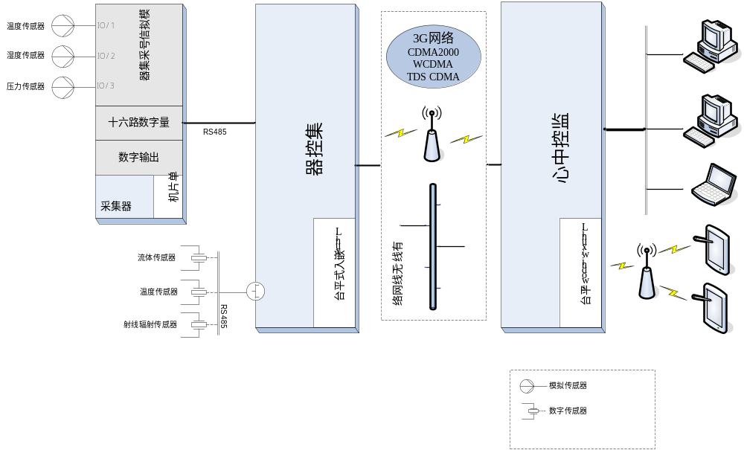 图2-2平台框架图

- 监控管理系统 MMS (Monitor Manage System)：实现了OMMP协议的开放式3G可靠远程监控系统，该系统包括对集控器、采集器和传感器进行管理。具有接收用户命令、采集数据、参数配置、统计、分析、日志等功能。
- 数据控制器DC（Data Controller）：负责解析所采集到的传感器数据并发送至目标设备，如监控中心、集控器或数据库服务器。
- 集控器 CCP (Cluster Control Platform)：负责转发和处理传感器的数据，并对采集器和传感器进行管理配置。
- 采集器 (Collector)：负责采集传感器的相关数据，并对数据进行封装，以及设置传感器工作状态。
- 传感设备(Sensor)：负责对上下文环境对象进行感知，并生成与被测属性的相关数据。
2.4.1.3. OMP软件架构
依据硬件平台框架划分，开放式3G可靠远程监控平台软件架构图如图2-3所示，其中主要包括四个部分：采集模块、集控模块、数据控制模块和监控模块。
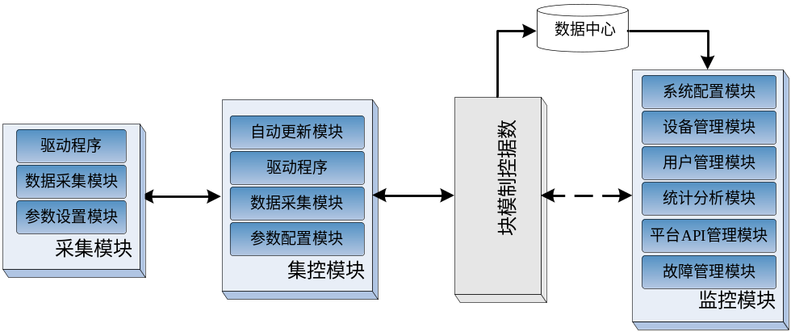
图2-3 软件功能架构图
1、采集模块
运行在采集器上，负责传感数据的采集，其子模块如下表所示：
子模块 | 说明
数据采集模块 | 负责对传感器原始数据的采集
参数设置模块 | 负责设置采集器相关参数，包括：采集器参数配置、传感器数据设置
2、集控模块
运行在集控器上，负责对采集器的管理，既可设定指定间隔时间自动采集数据，同时也可以接收监控中心请求，实时传送数据。其子模块如下表所示：

子模块 | 说明
自动更新模块 | 该模块用于自动更新集控器上的驱动程序、以及其程序。
驱动程序 | 集控器上相关硬件设备的驱动程序，包括RS232、以太网卡、WiFi、存储卡、USB。
数据采集模块 | - 负责接收来自采集器的数据  - 负责采集其总线上RS485总线上的传感器数据
参数配置模块 | 负责配置集控器的相关参数、以及向采集器发送系统配置命令。设置内容主要包括数据采集时间和频度
3、数据控制模块
该部分比较灵活，可以运行在独立PC或者监控中心，负责将采集的数据进行数据格式的解析和转换，并将数据存储至数据库服务器：
4、监控模块
运行在监控中心服务器上，提供人机交互界面，负责设备的管理、数据采集命令下发、数据统计分析、数据转换规则定制、平台API管理以及报警数据和日志的管理。其子模块如下表所示：
子模块 | 说明
系统配置模块 | 负责整个系统的基础配置。包括使用单位相关信息配置、系统功能模块配置、相关数据字典
设备管理配置 | 负责管理相关设备，包括数据格式转换器、集控器、采集器和传感器的管理。
用户管理模块 | 负责对系统用户进行管理，包括用户账号、部门、角色和权限的管理。
平台API管理模块 | 负责管理对外提供的API管理，通过平台API用户可以自行定制业务功能和界面。
故障管理模块 | 探测、隔离和修正传感器网络上的异常操作。主要包括1) 及时定位故障位置; 2)重新配置和修改网络;3)恢复和更换故障设备;4)故障日志记录。

2.4.1.4. OMMP操作原语
OMMP支持的操作可分为三类：
- 读取设备的状态信息、配置参数等。例如，每个集控器的接口配置和当
前状态信息，所连接的采集器和传感器数量及位置；每个采集器的接口 配置和当前状态信息，所连接传感器的数量及位置；每个传感器设备的 状态信息及配置参数等。
2、远程配置设备参数。例如：加入新的集控器、采集器或传感器设备；远 程更新集控器驱动及其它应用程序；设置集控器、采集器或传感器设备 配置参数。
3、监控中心及时获知设备的重要消息。当设备在重要状态变化时候希望监 控中心能及时获知这种变化，设备在重要状态改变时主动向管理站发送 消息，通知状态改变。例如集控器和采集器端口异常；传感器采集失效； 集控器重启等。

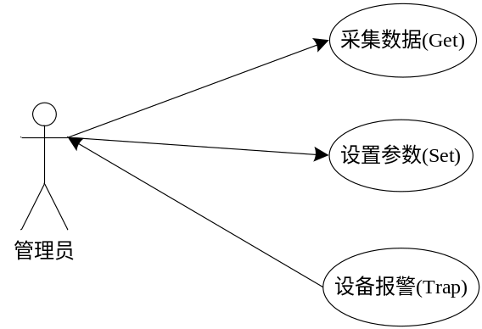

图2-4 OMMP用例图

操作命令及说明如下表所示：
操作 | 说明
GetRequest | 读取设备状态信息和数据
SetRequest | 设置设备参数，包括对CCP（集控器），Collector（采集器）和Sensor（传感器）的参数设置，以及驱动和应用程序的升级替换。
Response | 对GetRequest和SetRequest的返回操作，如果是SetRequest则返回设置后的值，如果是GetRequest则返回状态信息和数据。
Trap | 提供Trap操作，向监控中心推送告警信息。
2.4.1.5. OMMP设备管理分类
OMMP设备管理分类
设备管理分类如下表所示：
功能 | 说明
数据管理 | 读取和存储由传感器采集的数据信息。
故障管理 | 探测、隔离和修正传感器网络上的异常操作。主要包括1) 及时定位故障位置; 2)重新配置和修改传感器网络;3)恢复和更换故障设备;4)故障日志记录。
配置和名称管理 | 从被管理对象采集数据、向被管理对象提供数据、设置被管理对象、被管理对象名称管理。1) 基础参数配置；2) 驱动升级；
性能管理 | 评价被管理对象的行为和通信活动效率。1) 设备响应时间；2)设备传输错误率;
安全管理 | 包括监控中心对各个模块的权限管理、网络数据传输的安全性、数据存储的安全性、传感器采集数据的私密性。
2.4.1.5. OMMP技术框架
OMMP由SMI、MIB和协议组成。
SMI（Structure of Management Information，管理信息结构） SMI为ASN.1子集，作为OMMP协议和MIB的描述语言。
MIB (Management Information Base，管理信息库) MIB使用SMI定义管理员关心的设备和协议数据。

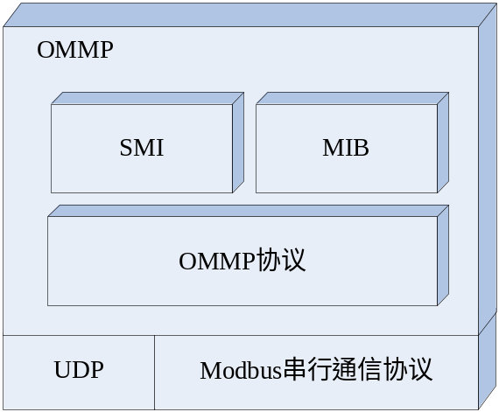
2.4.1.6. SMI定义
类型 | 说明
IpAddress | 描述32位的IP地址，表示为长度为4的字符串值。
Counter | 描述一个非负整数，只能增加，知道最大值，最大值为2³²-1，4294967295。
Integer | 有符号32位整数
Integer32 | 同Integer
UInteger32 | 无符号32位整数
Octet String | 任意二进制或文本数据，通常长度限制在255个字符内
Object Identifier | 对象标识
ObjectID | 对象标识类型，采用Counter
Bit String | 表示取名的位的枚举。这是一个无符号的数据类型
2.4.1.7. MIB定义
MIB (Management Information Base，管理信息库)定义了设备上的管理对象、其中针对监控中心、集控器、采集器和传感器的监控对象如下表所示：
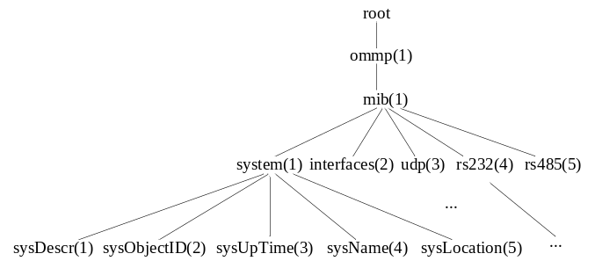
图2-5 MIB中的对象标识

类型 | 说明
system | 设备的整体信息。
interfaces | 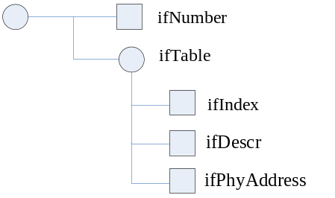设备接口信息。
rs485 | 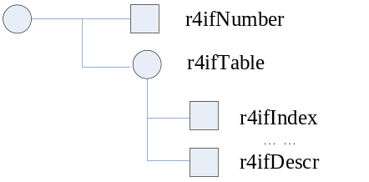系统中RS485实现和运行信息
Rs232 | 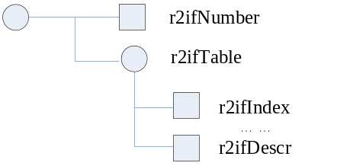系统中RS232实现和运行信息

表3. 2.1 System组
名称 | 数据类型 | 描述
sysDescr | DisplayString | 设备的文字描述、用于对设备硬件、操作系统等进行说明
sysObjectID | ObjectID | 设备的ID标识，用于标识唯一的设备号。
sysUpTime | TimeTicks | 从系统的网管系统启动以来运行的时间
sysName | DisplayString | 在管理上被赋予的名称
sysLocation | DisplayString | 节点物理位置

表3. 2.2 Interfaces组标量内容
名称 | 数据类型 | 描述
ifNumber | Integer | 设备上接口数量，不管当前状态

表3. 2.3 ifTable表结构
名称 | 数据类型 | 描述
ifIndex | Integer | 接口索引，介于1和ifNumber之间
ifDescr | DisplayString | 接口的文字描述。
ifPhyAddress | PhyAddress | 从系统的网管系统启动以来运行的时间
ifAdminStaus | Integer | 所希望的接口状态：1 工作，2 不工作，3 测试。read – write列，可接受监控中心的配置
ifOperStatus | Integer | 当前接口状态：1 工作，2 不工作，3 测试。
表3. 2.4 udp组标量内容
名称 | 数据类型 | 描述
udpInDatagrams | Counter | 接收成功的UDP分组数
udpNoPorts | Counter | 接收到的目标端口上无应用程序的分组数
udpInErrors | Counter | 接收到无法送到指定端口的分组数
udpOutDatagrams | Counter | 从该设备发送出去的UDP分组数

表3. 2.5 udp组标量内容
名称 | 数据类型 | 描述
udpLocalAddress | IpAddress | 本地Ip地址
udpLocalPort | Integer | 本地监听端口号
udpServerAddress | Counter | 服务器IP地址
udpServerPort | Integer | 服务器端口号

表3. 2.6 RS485组标量内容
名称 | 数据类型 | 描述
r4ifNumber | Integer | rs485接口所连设备总数

表3.2.7 r4ifTable表结构
名称 | 数据类型 | 描述
r4ifIndex | Integer | 接口索引，介于1和ifNumber之间
r4ifDescr | DisplayString | 接口的文字描述。
r4ifPhyAddress | PhyAddress | 从系统的网管系统启动以来运行的时间
r4ifAdminStaus | Integer | 所希望的接口状态：1 工作，2 不工作，3 测试。read – write列，可接受监控中心的配置
r4ifOperStatus | Integer | 当前接口状态：1 工作，2 不工作，3 测试。
r4ifLastChange | TimeTicks | 当接口进入目前运行状态时候sysUptime的值
2.4.1.8. OMMP协议
- OMMP通信协议
OMP平台中的硬件平台主要有传感器、采集器、集控器和监控中心， 其物理设备类型和操作系统各不相同。因此根据设备特点来选用不 同的通信协议。该平台通信协议如图3.1所示：
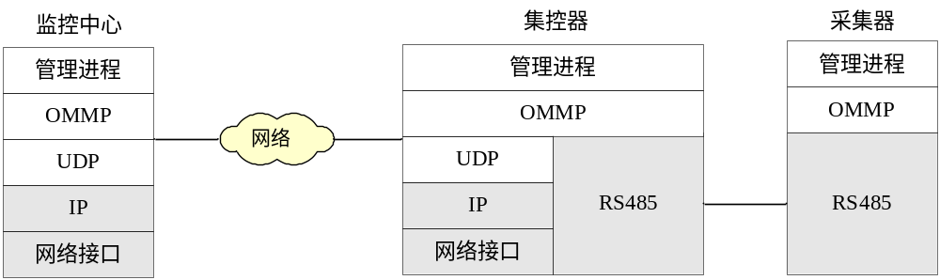图2-6 OMMP网络配置

OMP报文操作如下图所示：
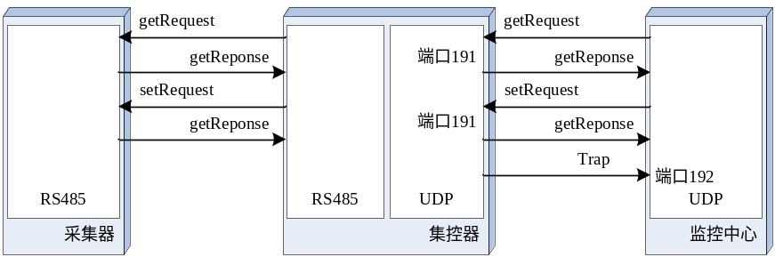
图2-7 OMMP的4种报文操作
集控器和监控中心之间的通信采用UDP协议，采集器和集控器之间的通信采用Modbus串行通信协议，该协议是一种住从式通信协议。在集控器采用端口191接收get或set报文，而在监控中心采用端口192来接收trap报文。
- PDU结构
OMMP协议中数据传输单元主要由传输报头、公共OMMP首部、set/get首部以及变量绑定组成。（加入CRC校验）
传输报头与底层传输协议有关，如果是基于IP传输，则该部分有IP数据包和UDP数据包组成，例如集控器与监控中心之间的数据传输；如果是基于RS485或者其它协议，则是底层的rs485协议数据包。PDU(Protocol Data Unit,协议数据单元)是用于传输的数据单元，其结构如下图所示：
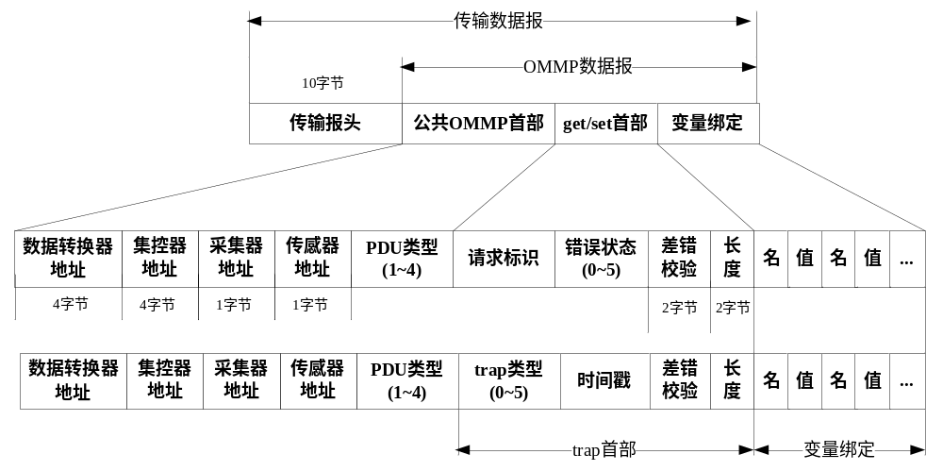
图2-8 PDU结构类型

- GetRequest、SetRequest操作的PDU结构
2、Trap PDU结构图
PDU(Protocol Data Unit,协议数据单元)，格式如下
名称 | 类型 | 说明
数据转换器地址 | IpAddress | 唯一标识监控中心下的数据转换器
集控器地址 | IpAddress | 唯一标识集控器
采集器地址 | Integer | 唯一标识采集器
传感器地址 | Integer | 唯一标识传感器
PDU类型 | nteger | PDU类型，1为GetRequest、2为SetRequest、3为Response、4为Trap
请求标识 | Integer | 识别发送实体PDU的唯一标识，使每一个发出的请求和响应都能匹配，避免UDP协议因为时序问题所带来的不一致性。
错误状态 | Integer | 用来表示在处理请求时出现的异常  无错误(0)、内容太多(1)、无法解析相关变量名称(2)、无效值(3)、只读(4)、一般错误 (5)、链路不通(6)
差错校验 | Integer16 | 采用CRC进行差错校验
长度 | Integer16 | 后面绑定的数据长度
时间戳 | TimeTicks | 指明自设备初始化到trap报告的事件发生所经历的时间，单位为10ms。例如时间戳为1908表明在代理初始化后1908ms发生了该时间。

变量绑定格式如下：
字 段 | 类 型 | 说 明
Name | String | 变量名
Value | String | 变量值

2.4.1.9.OMMP应用案例
1、通过监控中心实时获取某一传感器数据：
管理员可以通过监控中心实时发送某一传感器数据的需求，依次经过数据控制器、集控器和采集器将数据回发至监控中心。如下图所示，在监控中心封包，数据包中包括集控器地址、采集器地址和传感器地址。其中集控器和数据控制器地址将以4个字节存储，采集器和传感器地址以1个字节整数存储（0~255）。Otype表示响应命令。
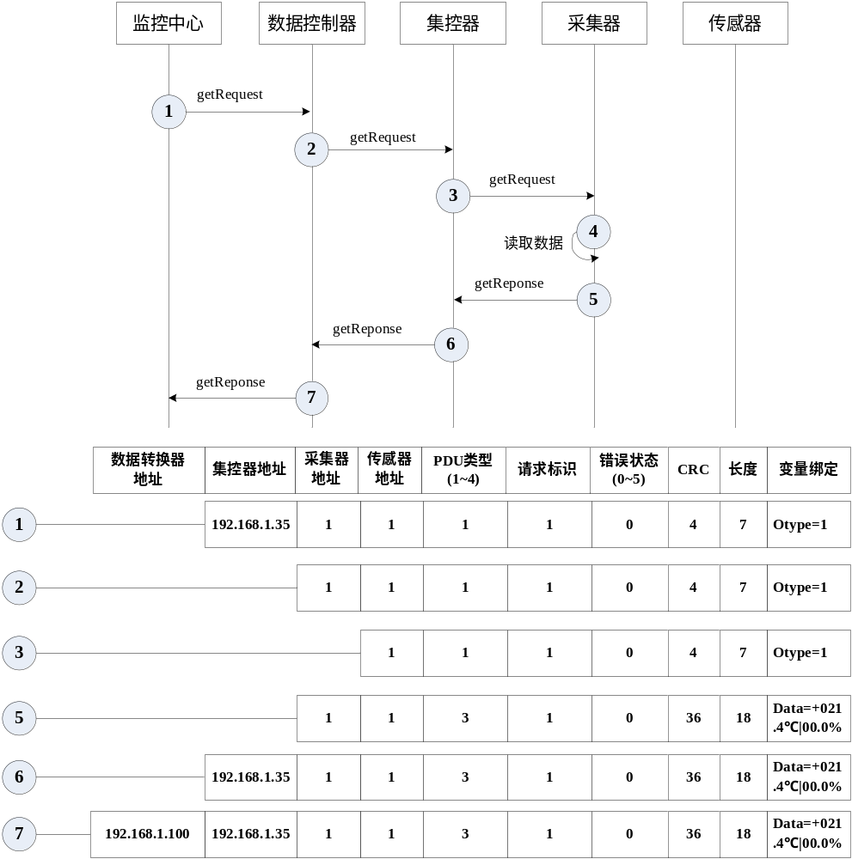

图2-9 实时获取传感器数据实例

2、通过集控器周期性采集某一传感器数据：
在集控器中设置了数据采集周期，每隔一个周期采集一次数据，并将数据上传至数据库服务器中待监控中心查询统计。Data=+021.4℃|00.0%
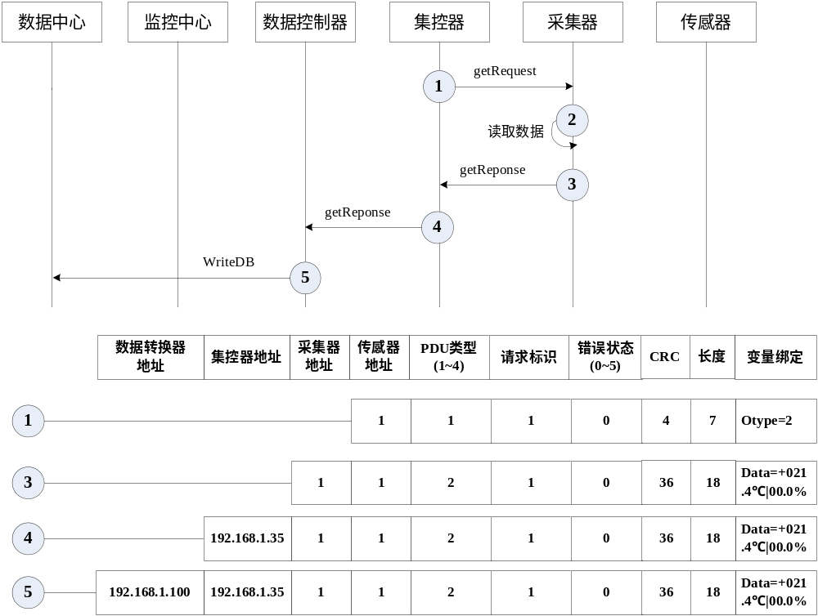
图3-1周期性获取传感器数据
2、实时设置集控器参数实例
如图3.4所示，监控中心发送参数设置请求至数据控制器，然后由数据控制器发送至集控器。集控器处理程序根据采集器和传感器的地址0，判断是否调用自身的配置程序进行配置。集控器的数据采集传输方式有两种，一种是先存储至数据库，然后调用数据库的数据发送至数据控制器，该方法可以再断网的时候，将数据暂存在集控器中；另外一种是直接传送。
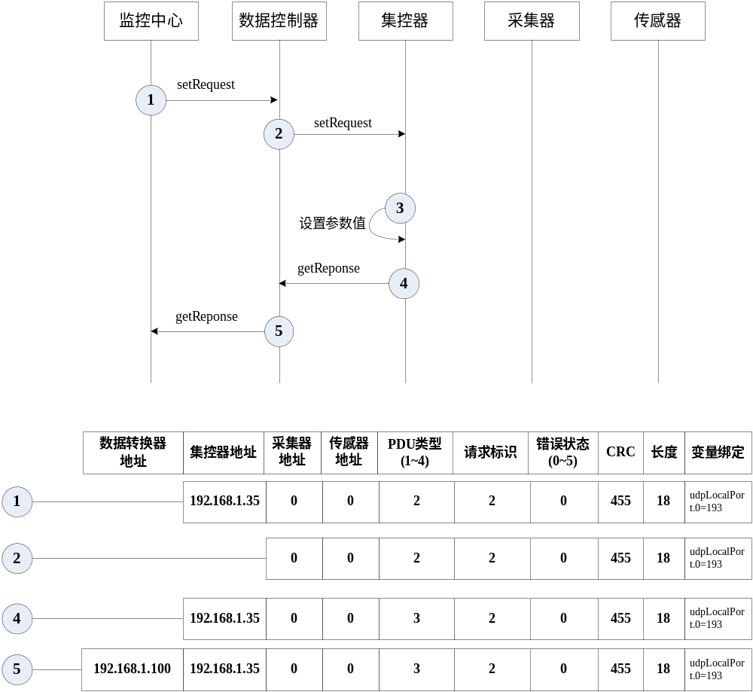

图3-2 实时设置集控器参数实例

- 采集器发送通知警告
一旦设备出现异常，将发送Trap通知至服务器。
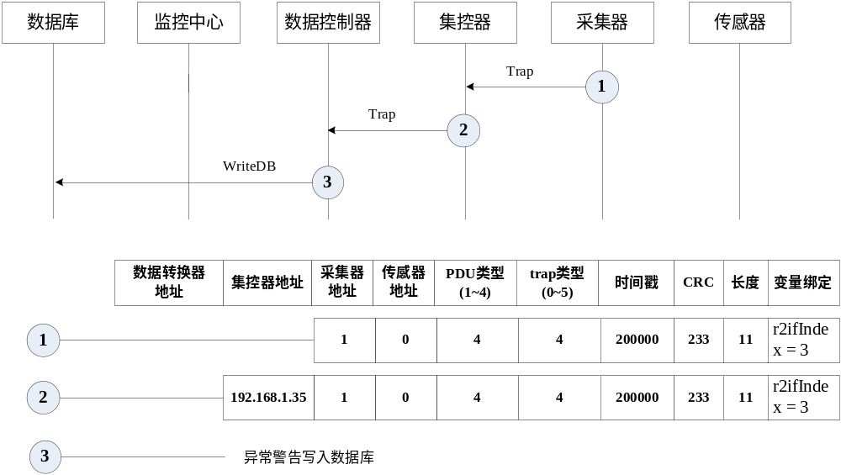
图3-3 采集器发送异常警告实例
2.4.1.10新增设备配置协议
新增数据控制器、集控器、采集器和传感器等设备，都需要在服务器上进行配置。
- 新增数据控制器。
当所面向的应用采集设备较多、数据量较大时，则可考虑采用多数据控制器架构，可以有效减轻服务器负担。数据控制器可运行在独立PC或监控中心上。
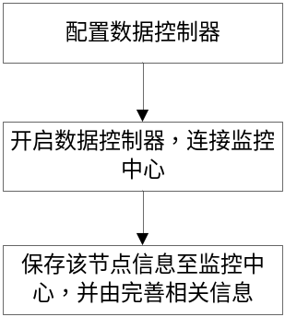
图3-4 新增数据控制器

表3.1 数据控制器信息表
字段 | 名称 | 类型 | 说明
ID | 标识 | Int | 主键，唯一标识
Name | 名称 | String
IpAddress | IP地址 | String
Location | 位置 | String

- 新增集控器
集控器作为数据的采集中间层，其添加流程如下：
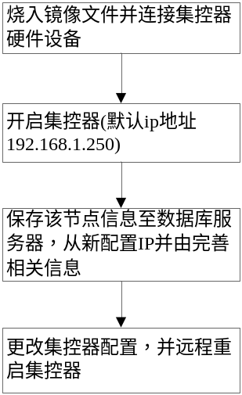
图3-5 新增数据控制器
表3.2 集控器信息表
字段 | 名称 | 类型 | 说明
ID | 标识 | Int | 主键，唯一标识
Name | 名称 | String
IpAddress | IP地址 | String
Location | 位置 | String
PID | 所属数据控制器 | Int | 外键
GatherCyc | 数据采集周期 | Int | 单位为“秒”
TransmitCyc | 数据传输周期 | Int | 单位为“秒”，只对DataMode值为1有效
Type | 类型 | Int | 0为嵌入式集控器、1为单片机集控器
3、新增采集器
采集器采用单片机开发，通过RS485连至集控器，其配置流程如下：
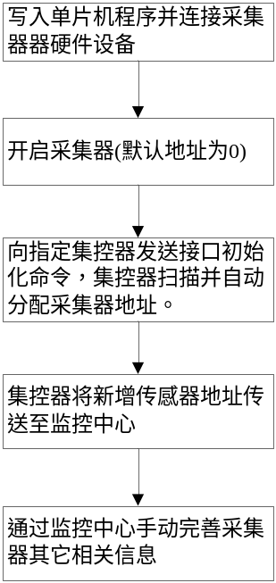
图3-6 新增采集器配置流程

表3.3 采集器信息表
字段 | 名称 | 类型 | 说明
ID | 标识 | Int | 主键，唯一标识
Name | 名称 | String
Address | RS485地址 | Int | 0-255
Location | 位置 | String
PID | 所属集控器 | Int | 外键
3、新增传感器
传感器接入采集器或集控器上，当传感器接入集控器时候，在系统中依然将其视为“采集器—传感器”结构：
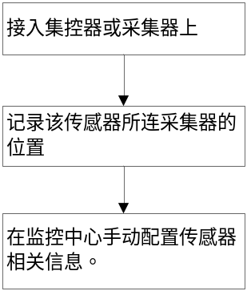
图3-7 新增传感器配置流程

表3.4 传感器信息表
字段 | 名称 | 类型 | 说明
ID | 标识 | Int | 主键，唯一标识
Type | 所属类别
Name | 名称 | String
Address | 所连接在采集器上的接口位置 | Int | 0-5
Type | 类型 | Int | 1为数字传感器、2为模拟传感器
Location | 所位置 | String
PID | 所属采集器 | Int | 外键

表3.4 传感器类别表
字段 | 名称 | 类型 | 说明
ID | 标识 | Int | 主键，唯一标识
RDRule | 采集数据解析规则 | String
SDRule | 参数配置解析规则 | String
DViewUrl | 数据显示模板链接 | String

2.4.1.11.数据格式解析规则
开放式3G可靠远程监控平台旨在提供一个灵活、可扩展的通用监控管理平台，其最终监控对象为传感器数据。传感器设备的多样性导致其数据处理难度较大，如何对各种格式的传感器数据进行解析和显示，是OMMP协议的重点。
为提高本平台的可扩展性，本协议采用“数据控制器”模块专用于传感器数据格式的解析。其中解析规则存放在数据库中，管理人员可通过监控中心修改任意类型传感器的协议规则。
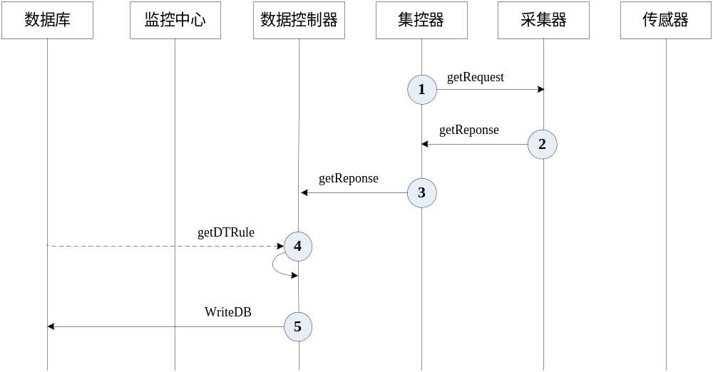图3-8 数据采集及处理
如图3.10所示，开放式3G可靠远程监控平台传感器数据采集及处理流程如下：
① 集控器每隔一个周期向采集器发送一次数据采集命令；
② 采集器接收到命令后采集对应端口的传感器数据，并返回至集控器；
③ 集控器根据DataMode判断数据处理方式，如果值为1，则在集控器上保存未经处理的数据，并根据设定的数据传送周期TransmitCyc来定时将数据传输至数据控制器；如果为0，则不在集控器保存数据，直接将采集的数据上传至数据控制器；
④ 依据采集器地址获得采集器类型和对应的数据解析规则；
⑤ 将解析后的数据保存至服务器；
数据解析规则的实现采用正则表达式或可扩展的解析器完成。其类图如下图所示：
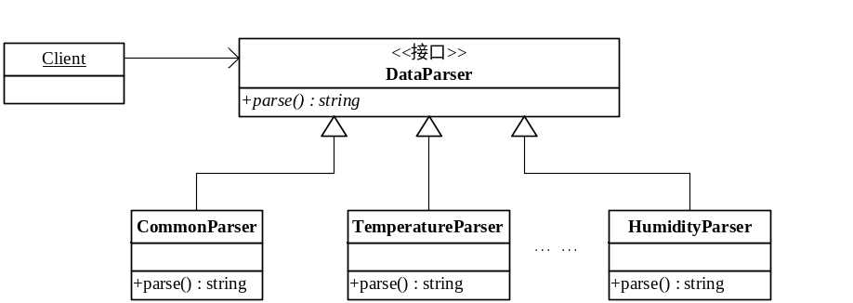
图3-9 数据解析器实现方法
其中CommonParser采用正则表达式实现了普通数据转换规则的解析。如果传感器数据格式较为特殊，正则表达式无法满足数据转换时，则通过实现DataParser接口实现具体某一传感器的数据解析。
2.4.1.12. Modbus串行链路协议
- Modbus协议简介
本节描述Modbus串行链路协议。 Modbus串行链路协议是一个主/从协议。 该协议位于OSI 模型的第二层。
一个主从类型的系统有一个向某个“子”节点发出显式命令并处理响应的节点(主节点)。典型的子节点在没有收到主节点的请求时并不主动发送数据，也不与其它子节点通信。
在物理层，Modbus 串行链路系统可以使用不同的物理接口(RS485、RS232)。最常用的是TIA/EIA-485 (RS485) 两线制接口。作为附加的选项，也可以实现RS485 四线制接口。当只需要短距离的点到点通信时，TIA/EIA-232-E (RS232) 串行接口也可以使用。
下图给出了Modbus 串行通信栈对应于7 层OSI模型的一般关系。
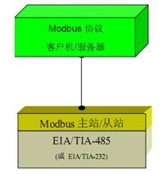
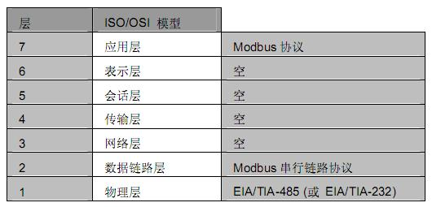
图4-1 Modbus协议和 ISO/OSI模型
- Modbus协议约定
在本文件中， 下列词汇用于定义每一种要求的重要程度。
- "必须" / "要求的"
含有词语 "必须" 的要求是强制的。 词语必须，或形容词"要求的"，表示该项为实现的绝对要求。这些词语带有下划线。
- "应该" / "建议的"
所有包含 "应该"，或形容词 “建议的” 建议，为期望的功能。这些建议应该作为选择不同的实现选项时的指南。在有合理的理由的特定条件下，可以忽略这些项。 但是，对其全部含义应该理解并且基于情况做出选择时应仔细斟酌。 这些词语带有下划线。
- "可以" / "可选的"
词语 “可以”，或形容词 "可选的"，表示该项为真正意义的可选的。某个设计者可以选择包含该项(基于特定的市场需求或产品功能增强)；而另一个可以选择忽略该项。
- Modbus协议一致性说明
如果某个实现不满足实现级别中一个或多个必须的要求，则是不符合的。
如果某个实现满足实现级别中所有的必须要求和所有的应该的建议，则称为"无条件符合的"。
如果某个实现满足实现级别中所有的必须要求和不是所有的应该的建议，则称为"有条件符合的"。
- Modbus数据链路层
1）Modbus主站/从站协议原理
Modbus 串行链路协议是一个主-从协议。在同一时刻，只有一个主节点连接于总线，一个或多个子节点(最大编号为 247) 连接于同一个串行总线。Modbus 通信总是由主节点发起。子节点在没有收到来自主节点的请求时，从不会发送数据。子节点之间从不会互相通信。主节点在同一时刻只会发起一个 Modbus事务处理。
主节点以两种模式对子节点发出 Modbus 请求:
在单播模式，主节点以特定地址访问某个子节点，子节点接到并处理完请求后，子节点向主节点返回一个报文(一个 '应答')。 在这种模式，一个Modbus 事务处理包含2个报文：一个来自主节点的请求，一个来自子节点的应答。
每个子节点必须有唯一的地址 (1 到247)，这样才能区别于其它节点被独立的寻址。
在广播模式，主节点向所有的子节点发送请求。
对于主节点广播的请求没有应答返回。 广播请求一般用于写命令。所有设备必须接受广播模式的写功能。地址 0是专门用于表示广播数据的。
单播和广播模式的区别在一个多点的结构下(如 RS485)更加易于理解。
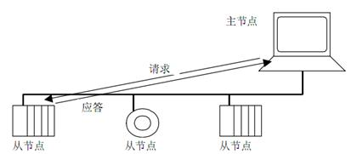
图3 单播模式
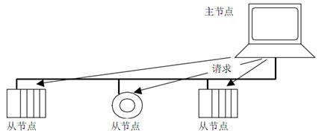
图4-2 广播模式
2）Modbus地址规则
Modbus寻址空间有256个不同地址
0 | 1 ~ 47 | 248 ~ 55
广播地址 | 子节点单独地址 | 保留
地址 0 保留为广播地址。所有的子节点必须识别广播地址。
Modbus主节点没有地址，只有子节点必须有一个地址。该地址必须在 Modbus串行总线上唯一。

3）Modbus帧描述
Modbus 应用协议定义了简单的独立于其下面通信层的协议数据单元(PDU - Protocol Data Unit)：
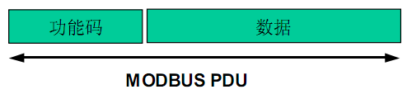
在不同总线或网络的Modbus 协议映射在协议数据单元之外引入了一些附加的域。发起Modbus事务处理的客户端构造 Modbus PDU，然后添加附加的域以构造适当的通信 PDU。
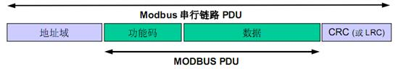
- 在Modbus 串行链路，地址域只含有子节点地址。
如前文所述，合法的子节点地址为十进制0–247。 每个子设备被赋予1–247 范围中的地址。主节点通过将子节点的地址放到报文的地址域对子节点寻址。当子节点返回应答时，它将自己的地址放到应答报文的地址域以让主节点知道哪个子节点在回答。
- 功能码指明服务器要执行的动作。功能码后面可跟有表示含有请求和响应参数的数据域。
- 错误检验域是对报文内容执行"冗余校验" 的计算结果。根据不同的传输模式(RTU or ASCII) 使用两种不同的计算方法。
4) 主站/从站状态图
Modbus 由两个不同的子层组成 :
- 主/从协议
- 传输模式( RTU和ASCII模式)
下面描述了主节点和子节点与传输模式无关的状态图。
RTU和ASCII 传输模式在下一章用两个状态图具体说明。描述了一个帧的接收和发送。
状态图词法 :
下面的状态图使用与 UML 标准标记法绘制。标记法要点如下：
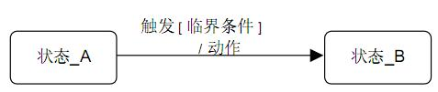
当一个系统处于 "状态_A" 时发生"触发"事件，只有当"临界条件" 为真时系统会转换到"状态_B"，然后，一个"动作"被执行。
- 主站状态图
下图描述了主节点的状态特征 :
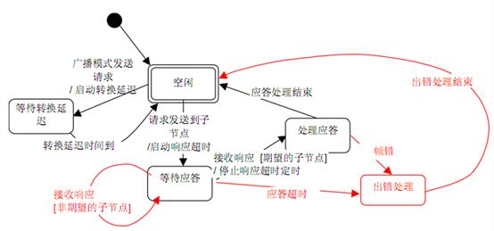
对上面的状态图的一些解释 :
- 状态 "空闲" =无等待的请求。这是电源上电后的初始状态。 只有在"空闲"状态请求才能被发送。发送一个请求后，主节点离开"空闲"状态， 而且不能同时发送第二个请求。
- 当单播请求发送到一个子节点，主节点将进入"等待应答" 状态， 同时一个临界超时定时启动。这个超时称为 "响应超时"。 它避免主节点永远处于"等待应答" 状态。 响应超时的时间依赖于具体应用。
- 当收到一个应答时，主节点在处理数据之前检验应答。在某些情况下，检验的结果可能为错误。如收到来自非期望的子节点的应答，或接收的帧错误。在收到来自非期望子节点的应答时， 响应超时继续计时；当检测到帧错时，可以执行一个重试。
- 响应超时但没有收到应答时，则产生一个错误。那么主节点进入”空闲” 状态， 并发出一个重试请求。重试的最大次数取决于主节点 的设置。
- 当广播请求发送到串行总线上，没有响应从子节点返回。然而主节点需要进行延迟以便使子节点在发送新的请求处理完当前请求。该延迟被称作 "转换延迟"。因此，主节点会在返回能够发送另一个请求的“空闲”状态之前，到" 等待转换延迟"状态。
- 在单播方式，响应超时必须设置到足够的长度以使任何子节点都能处理完请求并返回响应。而广播转换延迟必须有足够的长度以使任何子节点都能只处理完请求而可以接收新的请求。 因此，转换延迟应该比响应超时要短。典型的响应超时在 9600 bps 时从1秒到几秒，而转换延迟从100 ms 到 200ms。
- 帧错误包括: 1) 对每个字符的奇偶校验; 2) 对整个帧的冗余校验。详细解释参见
- 状态图以简洁的方式绘出。它没有包含对线路的访问、报文帧及传输错误重试等等。有关帧传输的细节，请参见 2.5 中的图， "两种串行式"。
- 从站状态图
下图描述了从节点的状态特征 :
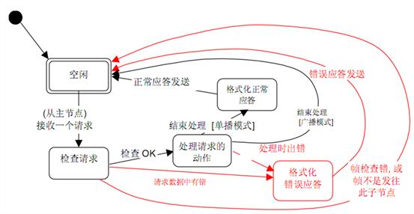

对上面的状态图的一些解释 :
- 状态 “空闲” = 没有等待的请求。这是电源上电后的初始状态。

- 当收到一个请求时， 子节点在处理请求中要求的动作前检验报文包。 不同的错误可以发生于: 请求的格式错，非法动作，…… 当检测到错误时，必须向主节点发送应答。
- 当要求的动作完成后，单播报文要求必须格式化一个应答并发往主节点。
- 如果子节点在接收到的帧中检测到错误， 则没有响应返回到主节点。
- 任何子节点均应该定义并管理Modbus 诊断计数器以提供诊断信息。通过使用Modbus诊断功能码，可以得到这些计数值。
5）主站/从站通信时序图
下面的图显示了主/从通信的3种典型情况：
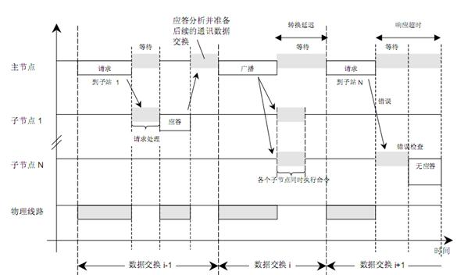
图 4-3 各种情形的主/从通信时序图
注 :
- 请求、应答、广播阶段的持续时间依赖于通信特征 (帧长度和吞吐量)。
- 等待和处理阶段的持续时间取决于子节点应用的请求处理时间。
2.4.1.13.OMMP实现
OMMP协议控制的模块主要包括监控中心、数据控制器、集控器、采集器和传感器。在以上各模块中的实现如下：
监控中心
监控中心运行监控管理系统 MMS (Monitor Manage System)，它实现了OMMP协议的开放式3G可靠远程监控系统，该系统包括对集控器、采集器和传感器进行管理。具有接收用户命令、采集数据、参数配置、统计、分析、日志等功能。其架构如下图所示：
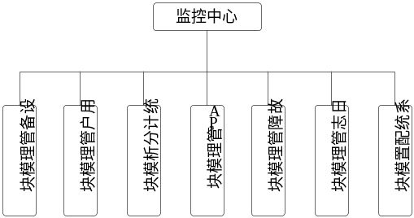
图4-4 监控中心架构图
设备管理模块：该模块包括数据控制器、集控器、采集器及传感器设备的添加、设置、修改、删除和查询管理以及数据的实时采集等。并提供直观的节点图来显示当前设备节点的状态（正常或者断线）。
用户管理模块：用户管理模块包括用户账号的添加、修改、删除和查询，以及提供对各个模块的权限分派。
统计分析模块：统计分析模块主要用于数据的查询统计分析，用户可自行设置统计参数。
API管理模块：该模块主要负责平台API管理，API分为三类：1、直接提供XML数据；2、WebService接口；3、前台JS接口。后面将根据不同的需要提供不同的API。
故障管理模块：
日志管理模块：
系统配置模块：该模块主要实现对系统参数的配置，其中包括数据控制器和
集控器、采集器、传感器和应用实例。

2.4.2.产品简介
OMP主要包括传感器、采集器、集控器、监控中心和管理客户机。其中传感器负责产生被测试对象的相关数据；采集器与传感器相连，负责采集传感器的相关数据和设置传感器状态；集控器负责转发和处理传感器的数据，并对采集器和传感器进行管理配置；监控中心负责存储和显示数据。管理客户机采取三套方案：MFC客服端、QT客服端和WEB客服端。
针对用户的收入和使用的场合（一般用户和公共场合）本项目采取了三种方案，针对一般居室用户的定制方案如图4-6和图4-8所示，针对公共场合（如大型养猪场）的定制方案如图4-9所示。
2.4.2.1.产品方案如下
- 针对高收入者居室用户，我们的产品方案如下：

家里的网络分布：
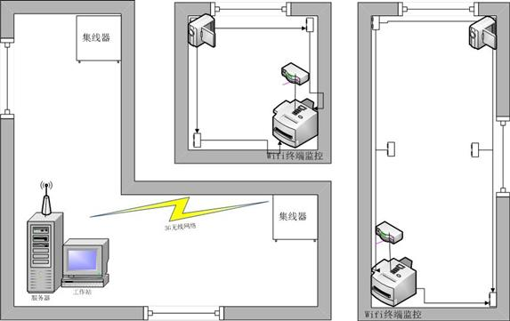

图4-5 居室网络需求分布图
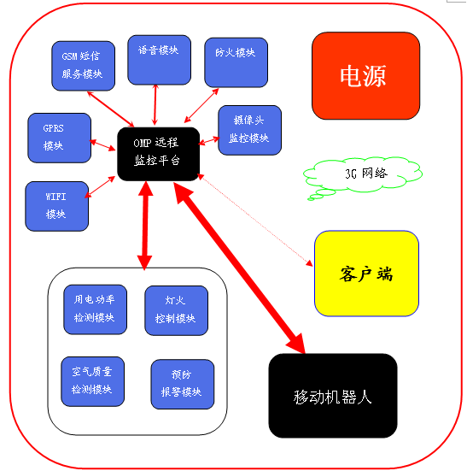
图4-6 系统整体架构

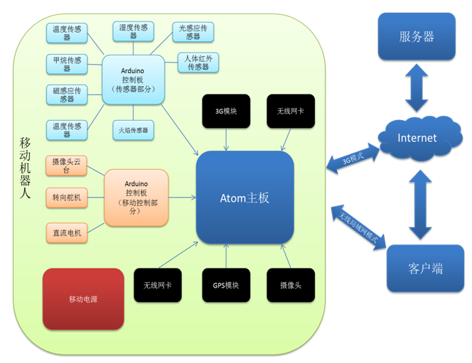
图4-7 机器人整体框架图

- 针对中低收入者居室用户，我们的产品方案如下
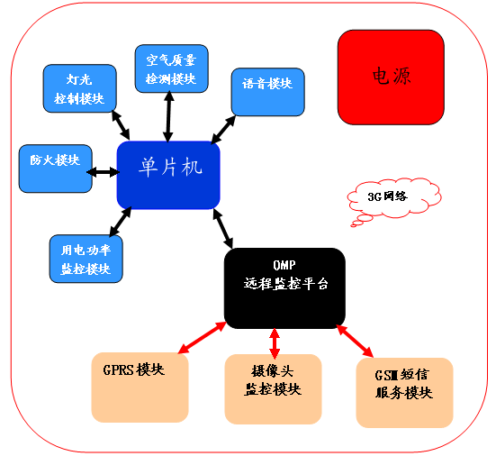

图4-8 系统整体架构

- 针对公共场所如农村的大型养殖场，我们的初期研发方案还有待成熟。我的第一套方案是针对大型养猪场。
下面我公司的初期研发方案：
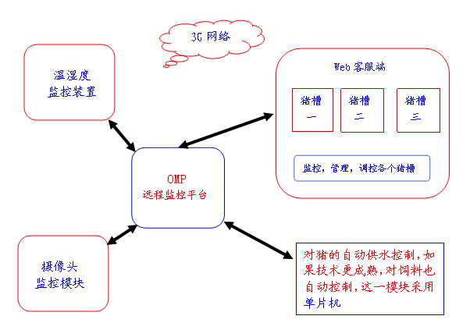
图4-9 猪槽监控管理系统

2.4.2.2.产品创新点及特色
创新点：
1. 针对当前各传感器处理协议不一致的问题，自主研发了OMMP，可有效实现对不同传感器的兼容和对不同监控终端的兼容，能够灵活地运用到家居、办公楼、商场、蔬菜大棚、养殖场等场合。OMP是在传统监测监控系统的基础上，采用自主研发的OMMP，结合当前3G通信技术信和智能息处理技术而发展起来的新型测控系统，这对无线远程监控技术将起到一定的推动作用。
2. 本项目采用视频监控智能分析技术，在不需要人为干预情况下，利用视频监控与分析的方法对摄像机拍录的图像序列进行自动分析，包括目标检测、目标分割提取、目标识别、目标跟踪以及对监视场景中目标行为的理解与描述，得出对视频内容含义的理解以及对客观场景的解释，从而指导和规划行动。在这里我们主要实现一些基本的行为识别和智能报警功能，以便处理一些紧急情况。
3. 3G无线视频传输技术综合运用WiFi和3G技术，可以实现无中断的安全传输，可随时随地采用各类终端设备（如手机、PDA等）进行无线视频监控，不局限于预先安装好监控客户端的某台电脑，方便用户使用，提高了系统的适应性。
特色：
此项目跨协议支持所有传感器，对于功能扩展以及信息采集十分方便，同时它能对采集到的视频信息进行一定的智能处理，可以有效应对一些紧急情况，比传统的视频监控更有优势。此项目采取先进的无线WiFi技术，能保数据传输的实时性和安全性。此项目利用先进的智能信息处理技术、网络通讯技术和物联网技术，将与居室环境相关的各种设备有机地联系在一起，通过统筹管理、协同工作，让居室生活更加绿色、舒适和安全。
2.4.2.3.产品涉及的主要内容
- OMMP协议的开发
OMMP是一种用在开放式可靠远程监控平台的管理协议。基于自定义OMMP协议，易于实现对不同传感器和不同监控终端的兼容。监控中心通过该协议可以远程收集采集数据，管理集控器、采集器和传感设备，如监视设备状态、修改设备配置、接收设备事件警告等。
- OMP架构的设计、驱动程序与应用程序的开发
OMP架构包括硬件和软件架构，硬件架构包括传感器、采集器、集控器、监控中心和管理客户机等，涉及到如何设计Linux驱动程序及如何针对用户需求设计应用程序；软件架构包括采集模块、集控模块、数据控制模块和监控模块等。
- OMP远程技术的开发
无线远程监控系统是在传统监测监控系统的基础上，结合当前无线通信技术和信息处理技术发展起来的新型测控系统，针对OMP平台，需要开发一套远程监控系统，达到对居室环保智能监控与控制的目的。
- 基于3G网络的移动机器人监控技术
移动监控机器人是一种集环境感知（如视频采集、居室温度和光照信息采集等）、行为控制与执行等功能为一体的智能体，能按照预先或者实时控制的任务指令执行相关动作和操作。基于3G网络的移动机器人的监控技术是本项目的一个研究内容。
- 视频采集和识别技术
研究监控目标的高效跟踪与分割算法，研究视频传输系统中各种资源分配算法；研究传送视频过程中的容错控制算法和部分重传控制算法。
2.4.2.4.我们团队已具备的基础和项目的可行性
嵌入式系统研发方面：
曹星
  - 2012年. 研发《建筑物环境智能检测系统》，获得湖南工业大学“挑战杯”创业大赛第一名，并推荐参加省赛。
  - 参与住建部重大专项子课题“校园建筑能耗监管平台集成与研发”。
  - 参与湖南省科技计划项目“开放式3G可靠远程监控平台及在数字市政中的应用”。
  - 2012年.参与完成湖南省大学生创新性实验项目“基于3G网络的轮式移动机器人无线视频监控系统”，获得1.2万元资助。
谢成剑
  - 2011年. 科技作品《视频监控中人体跟踪》获得第十二届“挑战杯”全国大学生课外学术科技作品竞赛三等奖；
  - 2011年. 科技作品《视频监控中人体跟踪》获得第九届“挑战杯”湖南省大学生课外学术科技作品竞赛一等奖；
  - 2010年.科技作品《基于nRF系列芯片的无线教学系统》获得湖南工业大学计算机文化作品大赛二等奖;
唐赛武
  - 2011年. 科技作品《基于3G网络的轮式移动机器人监控系统》获得第九届“挑战杯”湖南省大学生课外学术科技作品竞赛三等奖；
  - 2011年.科技作品《基于Android的无线点餐系统》获得湖南省大学生计算机作品大赛三等奖；
  - 2011年.成功申请湖南省大学生创新性实验项目“便于省时排队的无线监测系统的研制”，获得1.2万元资助。
过志刚
  - 2011年. 科技作品《基于android的手机防盗系统》获得第九届“挑战杯”湖南省大学生课外学术科技作品竞赛二等奖；
  - 2011年.科技作品《基于android及thinkphp的旅游路线推荐系统》获得湖南省大学生计算机作品大赛三等奖；
嵌入式算法分析：
柏云
  - 2011.10. ACM亚洲区赛铜奖
  - 2011.09. 湖南省ACM程序设计竞赛一等奖
  - 2010.10. 湖南省ACM程序设计竞赛二等奖
  - 2011.05. 华中南地区ACM程序设计竞赛二等奖
已具备条件：
  - 项目组成员均成绩优异，熟悉嵌入式系统研发，有较强的动手能力和团队协作意识。
  - 项目组成员均参与过“挑战杯”竞赛，并取得优异成绩，有过实际项目开发经验。
  - 小组部分成员参与了移动视频监控机器人的研发。
  - 本项目依托湖南工业大学计算机工程研究中心，该中心各种嵌入式研发设备、监控设备、3G网络通信设备一应俱全。
  - 我院学生已成功研发多个项目，例如《视频监控中人体跟踪系统》、《轮式移动机器人监控系统》等，项目组有多位同学参加了这些项目的研发。
  - 湖南工业大学计算机工程研究所中，有丰富嵌入式研发经验的老师可以为项目组提供悉心指导，并为系统的示范性应用和产品化提供帮助。
综合上述我们团队已具备这样的基础，且我们的产品已在完善当中，希望我们团队再接再励，打造皇星客栈这一品牌。

三、市场调查和分析

3.1 目标客户
进入市场前，创业团队对株洲市东湖和东坡小区进行了深入的问卷调查，同时在网上做了大量的资料调查。我们团队还对我家乡南门桥做了调查，但那个只是座谈，口头表决的，通过率90%。经过研究分析，最终将目标客户按市场发展阶段进行了定位：
- 近期目标客户：
- 高收入阶层的家庭用户
调查问卷结果表明，株洲智能家居市场目前尚处于导入阶段，此时目标顾客最合适的定位是年龄在30-45岁，学历较高的高收入职业的家庭用户，包括IT工程师、电子工程师、建筑设计师、公司高管人员、高校教师。他们对新鲜事物的接收能力较强，且工作应酬繁忙，对智能家居控制系统有切实的需要。
随着市场开发的逐渐延伸，目标客户群逐渐放大到整个高收入阶层。各种职业、年龄段的高收入阶层的家庭用户，通常都非常注重自己的生活品味，当智能家居的生活理念逐渐在接受新观念比较强的高收入阶层中流行起来时，他们往往也会选择时尚的智能化生活方式。
- 中低收入者以我家乡为中心展开
我们定制的第二种和第三种产品价格很适合中低收入者，我们的猪槽监控管理系统更是受到了养猪专业户的欢迎。
- 长期目标客户：
- 广大普通家庭用户
随着智能家居理念在社会生活中的深入，智能家居系统在高收入家庭用户中的广泛应用，广大普通家庭用户也必将追随智能化时代的步伐。

3.2市场前景调查
实地深入调查显示（这里就以株洲调查为例）：创业团队亲自深入到株洲的高档小区进行抽样调查，发放了500份调查问卷，回收了467份。
调查显示：株洲智能家居控制系统市场潜力巨大。分析如下：
（1）产品了解程度度统计
所知的功能分类 | 知道防盗报警功能 | 知道远程程控制功能 | 两者都知道的
对智能家居功能了解比例 | 46.8% | 29.7% | 23.5%
由此表明：居民对本公司产品功能的了解程度高；产品理念的市场接受能力强。
（2）产品购买欲望
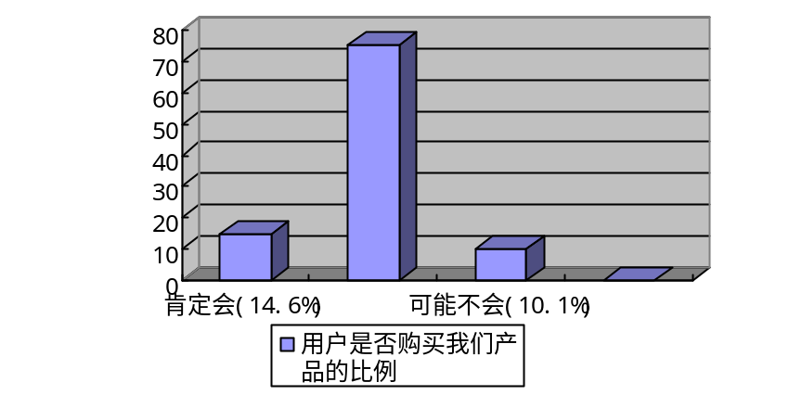
图3-1 产品购买欲调查
由此表明：公司产品需求程度高，贴近用户的需求，具有广阔的市场前景。
（3）有购买欲望人群的年龄及学历
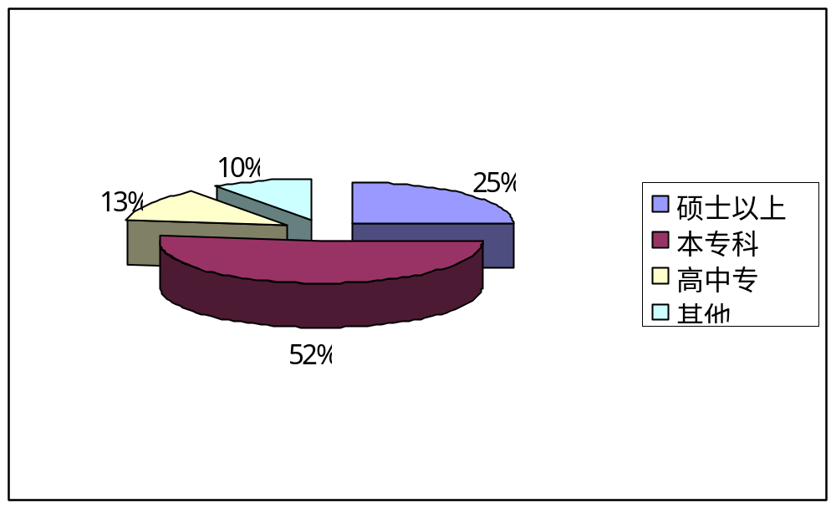
图3.2 有购买欲望人群年龄调查
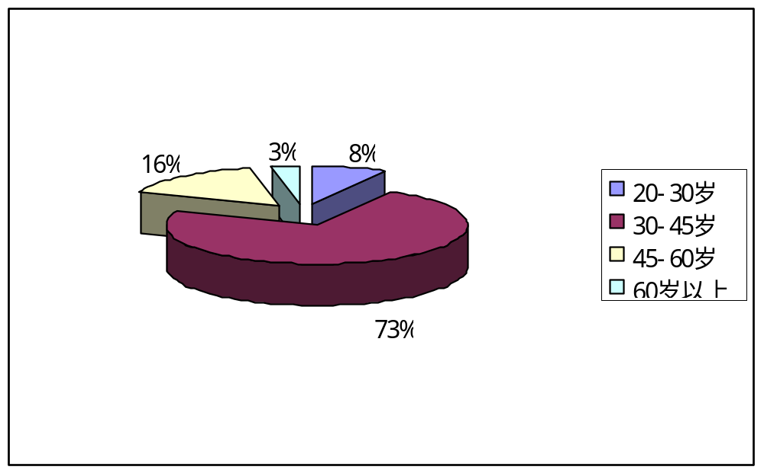
图3-3 有购买欲望人群学历调
调查显示：在有购买欲望的人群中，年龄主要集中在30-45岁，且受教育水平比较高。所以目前阶段，30-45岁高学历的家庭是主要的潜在用户。
（4）有购买欲望人群的职业及收入
在有购买欲望的人群当中，IT行业、电子、建筑行业的白领人士，中外企业的高层管理者、高校教师5类职业的人群合计占到有购买欲望人群数的62%，而且收入都在每月5000元以上 。可以看出 ，这5个职业的人可以作为市场开发阶段的重点对象。
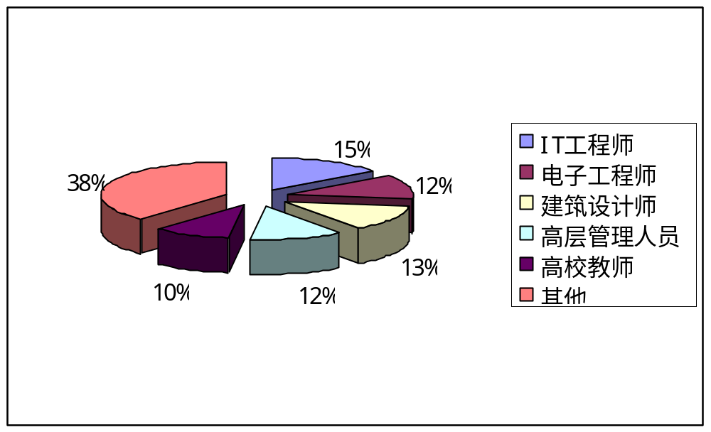
图3-4 有购买欲望人群职业调查
（5）产品价位接受程度
表3-2 三种产品价位接受程度调查
价位档次 | 能对家居环保智能监测与控制，机器人安防，外观设计精致，价格在20000元左右 | 能对家居环保智能监测与控制，价格在1200—2000元之间 | 猪槽监控管理系统  价格在2000左右
比例 | 65% | 70% | 88%
调查显示：第一种产品价格的合理定位为20000元，
第二种产品价格的合理定位为1800元，
第三种产品价格的合理定位为2000元，

（6）智能化小区接受程度
在智能化小区接受程度的问卷调查中，高档小区的居民对智能化小区的需求程度达到了86%，由此看出，智能化产品与房地产开发商的合作势在必行。

3.3竞争分析

3.3.1竞争因素分析

（1）竞争产品分析
目前全国智能家居系列产品的生产商只有二三十家，大部分企业集中在东南沿海地区，产品缺乏竞争力，都没有形成规模生产，至今还没有一个能够占领国内市场10%的家居智能控制系统产品。中国目前家居行业领头羊是天津瑞朗，但它的产品控制系统大多是通过电脑来实现控制。
表3-3 中国十大家居品牌企业地区分布
地区 | 北京 | 上海 | 深圳 | 广州 | 天津 | 厦门 | 青岛
数量 | 1 | 2 | 3 | 1 | 1 | 1 | 1

（2）替代产品分析
由于目前市场仅仅存在很少和本公司同性质、同样式的产品，大部分替代品因为成本较高，安装不方便等原因，所以市场尚不存在对本公司较大威胁的替代产品。

（3）潜在进入者分析
中国智能家居发展空间较大，智能产品的需求量将以基数为每年2亿元的需求和每年平均50%的行业增长速度向上发展。公司将通过产品技术的不断创新，依靠技术创新和品牌效应的不断发展来降低威胁。

（4）供应商分析
绝大部分原料价格低廉并且大众化，加之公司采购时是大批量的，所以公司能获取较大的竞争优势。

（5）购买商分析
产品的目标市场定位于高收入人群，这些人群对价格的敏感度不大，讨价还价的能力较低，所以产品相对于顾客有较大的竞争优势。
供应商
替代品生产者
潜在进入者
现有竞争者分析
新加入者威胁
讨价还价能力
讨价还价能力

替代品威胁
购买商

图3-5 波特五力模型分析图

3.3.2竞争优势分析
（1）技术优势
系统稳定性，可靠性高：采用了通过了美国联邦航空管理局的RTCA DO-178B标准认证的开源实时操作系统μC/OS-II V2.52；系统安全性能高：此系统有三层防护机制，能有效应对来之各方的安全威胁。
（2）价格优势
整个系统造价低廉：相对于国内同类产品的造价，公司产品的造价只有竞争对手的一半都不到，极具性价比。
（3）功能优势
操作简单，方便，交互接口十分友好：五分钟之内就能学会对它进行熟练操作；功耗很低，可以用移动电源供电，安装快捷方便，所以有很好的便携性，能迅速在需要的地方组建一个实时远控系统。
（4）特殊优势
通过可移动电源供电，采用GSM广域网进行无线控制，在一些无人区有它的独特优势。

3.4 市场发展走势分析
表3-4 市场发展走势分析
年份空间 | 2000 | 2001-2003 | 2004-2005 | 2006-2009 | 2009后
智能家居 | 概念年 | 开发年 | 实验年 | 推广年 | 火爆年
在社会全面信息化、智能化、自动化的今天，家庭智能化是大势所趋，在国外，家居智能已经是相当普及。目前，国内的智能家居市场正在迅速崛起，膨胀，智能家居必将改变人们的生活，改变家装市场的格局。智能家居控制系统市场巨大，利润将会十分可观。

3.5市场预测分析
据实地调查,以均价5000元/平方米为标准，目前沈阳市有33个高档小区，平均每个小区大约有2500左右的住房，入住率达到70%左右，仅这些小区潜在的用户就有5.8万左右，说明株洲智能家居市场有很大的空间。
创业团体对株洲高档小区500份问卷的实地调查结果显示,直接愿意购买公司产品的占14.6%,5类职业的人群占有购买欲望人数的62%，这样就会有5.8×14.6%×0.62＝0.5万左右的用户,又有75.3%的家庭用户对本公司的产品感兴趣，作保守估计，感兴趣的潜在用户中有20%会购买公司产品，则5.8×75.3%×20%×0.62＝0.5万左右，这样公司将第一年的市场开发期的销售数量定在1万套；考虑到第2年要以沈阳为中心逐渐辐射到整个东北市场，将第2年的销售数量定在2万套；第3年至第5年公司将要进军全国市场，届时智能家居行业进入发展阶段，大量企业进入此行业，行业竞争逐渐激烈。以沈阳和东北市场的销售数据为样本，在此基础上考虑到智能家居整体市场的逐渐扩大、行业竞争的激烈程度以及产品的质量、价格优势等因素，对公司的3-5年市场销售情况做出预测。

表3-5 公司产品销售量与销售额预测
年份 |  | 第一年 | 第二年 | 第三年 | 第四年 | 第五年
销售量 | A类产品 | 1 | 2 | 5 | 7 | 8
（万套） | B类产品 | 0 | 0 | 0.7 | 1 | 1.5
销售额 | A类产品 | 1800 | 3400 | 8000 | 10500 | 18000
（万元） | B类产品 | 0 | 0 | 1610 | 2200 | 3150

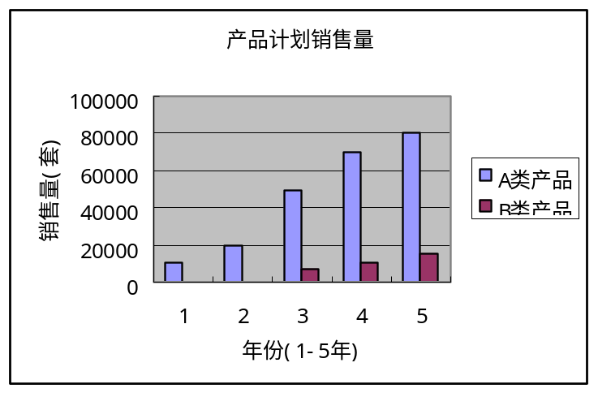
图3-6 销售量预测图
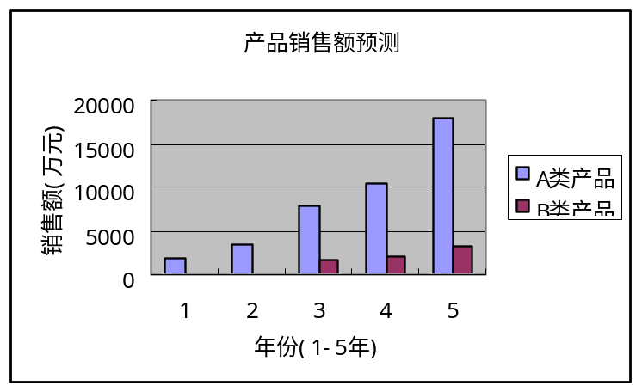
图3-7 销售额预测图

四、公司战略

4.1.公司总体战略
◆ 公司理念：创造便捷生活方式，建设时尚家居文化。
◆ 公司宗旨：为用户服务、对用户负责、让用户满意。
◆ 公司文化：科技领航，开拓创新；追求卓越，敬业报国。
◆ 战略目标：实现“皇星客栈”国内第一品牌，打造“皇星客栈”国际大品牌。

4.2．发展战略

4.2.1.近期发展目标（1-2年）
第一期项目：以株洲市和我家乡南门桥为中心的家电智能控制系统的产品开发和市场开发。
目标：形成现代化智能控制产品开发公司的雏形，为公司的进一步发展打下坚实的基础。具体将从以下五方面着手：
SMS短信无线控制技术的产品化转化
市场推广
公司制度完善
公司管理运作成熟
公司的组织结构定型

4.2.2中期发展计划（3—5年）
第二期项目：通过多种形式的融资渠道进行大量融资，运用所融资金，对国内一些中型智能控制类产品制造企业及研发公司实现收购。同时从同行业大型的研发、制造、销售公司中，通过赠送股份、高薪聘请等激励方式，大量挖掘出色的业内科研人员和高级工程师，及有实战经验的营销人才加盟本公司。
目标：最短时间内，公司将凭借资本的优势迅速提高扩张的速度，实现流程的扩张和产业链的完善。重点从以下五个方面着手：市场扩展、产线建设、术创新及解决技术获得问题、公司管理水平提高、理信息系统的正常运行

4.3.3远期发展计划（5—10年）
第三期项目：公司将利用前两期积累的大量现金流和原始资本，重组及整合公司现有资源，改进阻碍公司发展的结构和制度，积极筹备上市融资。
公司要想迅速做强、做大，就必须赶在中国家电产业下一次洗牌整合，产品升级换代终结之前，利用跨地域收购和扩张的成本低和难度阻力小等优势，进行行业内部的横向兼并待时机成熟后本公司将适当的向海外发展业务（尤其是发展中国家和地区）。届时公司将会以引资参股的方式与“长虹”、“康佳”、“熊猫”、“海尔”等大型家电产品研发制造商和正向我国家电市场渗透的“索尼”、“松下”、等合作，从而展开大规模的国内、国际市场的开发活动。
目标：依托在国内重点城市打下得成熟销售网络和忠诚度很高的客户群，以放射状向二三线城市逐步扩张，最终编织成一张能够覆盖全国的渠道网络。

五、生产技术管理

5.1工厂建设
在工厂的建设中，主要是提高工作质量，精心进行原材料采购和产品成型后的检测、封装。工作质量表现为工序质量，是指操作者、机器设备、原材料、操作及检测方法和环境等5大因素（即4MIE）综合起作用的加工过程的质量。
生产方式：建设厂房，收购具备本公司产品加工能力的中小企业。
生产设备：购买、更新。
产品质量：按照国际质量认证体系标准进行检验。
成本控制：人力成本控制、研发成本控制、融资成本控制、原材料采购成本控制、销售成本控制、品牌塑造成本控制、收购成本控制。

5.2原材料的采购与管理
在现代企业中，原材料和外购件的成本大约占产品成本的60%，活劳动力仅占产品成本的不足6%。因此，物资管理对提高企业的经济效益至关重要。本公司在原材料采购方面，将首先对市场上的供应商进行综合信用评价，然后在评价的基础上，选择2-3名供应商进行合作，并且每次采购都实行批量采购，从而从源头上降低原材料的成本。在每年结束后，重新对供应商进行信用评价，决定是否继续合作，以此来约束供应商，从而确保原材料的质量。
对于库存的管理，本公司将利用ABC分类法对物资进行采购和管理。在对本公司的原材料进行综合性汇总的基础上，将手机模块和单片机电路板归为A类。并对其施以尽可能紧的控制，包括最完整、精确的记录，最高的作业优先权，接受高层管理人员的经常检查，紧密的跟踪措施以使库存时间最短。

5.3产品质量管理

5.3.1.技术研发管理
产品设计错误对产品的质量有直接的影响，所以在公司技术操作方面，通过“湖工大计算机工程研究所”的三级结构，层层过滤，环环相扣来确保产品的质量。第一级：由教授高级工程师等专家组成，负责新产品的可行性分析，总体方案的论证；第二级由研发部设计人员组成，在第一级机构的指导下，完成产品的软硬件设计，及其它技术文件、图纸等资料；第三级由工程技术人员组成的中试组，负责产品工艺测试、检验和检测方法的制定及实施。各级对产品形成的各阶段技术文档统一编号保存，使产品质量有较好的保证。
工艺测试
工程技术人员
可行性分析
软件开发设计
教授高级工程师
研发部设计人员
图5-1 技术开发过程

5.3.2 原材料采购管理
在原材量采购方面，公司将对原材料的质量进行严格的要求，把它作为选择供应商的一个重要标准。且在每年度结束时，本公司都要重新对供应商进行评价，以此来约束供应商，保证对本公司所提供原材料的质量。
在原材料验收入库时，本公司将选择科学的验收方法对原材料进行严格的验收，确保入库的原材料零问题。在库存阶段，将保证良好的储存环境，防止库存原材料的自然损害。同时，将对仓库管理人员进行严格的培训，采用科学的储存方法，实行“谁出问题，谁负责”的制度来确保原材料的质量。

5.3.3生产流程管理
在生产阶段，实行“三检查”方式。具体如下：
单板装配
单板检查
单机装配
单机测试
产品存放
性能测试
入

库
图5-2生产流程管理图

六、市场营销

6.1营销计划
市场营销划分为三个阶段，即市场进入和开发阶段、市场成长阶段和市场成熟阶段。在不同的阶段采取不同的销售渠道，销售方式和推广策略，以获得所期望的销售额。

6.1.1 市场进入和开发阶段（1-2年）
主要通过多种营销渠道及广告宣传推广智能家居理念，树立品牌形象，全力攻占株洲市场，并以株洲为中心逐渐辐射到中南地区市场。
目标客户群是高收入阶层的家庭用户和以我家乡为中心展开的中低收入群和农村大型养猪合作商。
市场进入阶段以智能家居理念的普及为主要目标，在株洲市区范围内大力推广智能家居理念及公司品牌，首先应重点开发3.1节中所述的5类高收入职业的家庭用户。将公关策略和推广策略紧密结合，具体做法如下：
◆ 公关策略和推广策略：
（1）积极开展公司产品的用户免费体验活动，重点围绕3.1节所述的5类职业的人群开展，采取住宅小区内宣传活动，技术人员亲自到用户家指导使用的方式，让他们切身体会到智能家居控制系统所带来的便捷生活方式。
（2）在株洲市区的繁华商业街开展智能家居产品展示会，现场演示智能家居的种种功能，让大众逐渐接受智能家居的理念，了解智能家居系统给大众生活带来的种种便捷与乐趣。
（3）应用报纸、车体、霓虹灯、街牌、楼宇广告，这些广告费用不是很高，但影响力大，贴近大众的生活，以这些广告形式对大众的生活理念进行冲击，让大众感受到智能家居的生活方式就在身边，刺激其购买欲望。
◆ 主要的营销渠道：
（1）与房地产开发商合作
根据市场调查问卷结果显示，与房地产开放商合作是推广智能家居控制系统一个非常有效的营销方式。
房产合作营销方式又分为：精装修房产项目合作、样品房项目合作、楼盘交房定时展示合作三大营销方式：
▲精装修房产项目合作
主要是指针对那些豪宅类精装修房产项目，把智能家居这一块纳入房产预算中，这样对房产商来说，既可以让智能家居成为楼盘的一个很好的“卖点”，又是一个赢利点，这种销售方式，一般要在房产立项预算前进行。
销售模式的特点：利润最丰厚、影响面大、但投资额大、工期长、资金回收时间比较长。
货款结算方式：跟房产商分期结算货款。
▲样品房项目合作
主要在房产楼盘造样板房时，跟房产商合作，作为样板房的一部分，这样对房产商来说，既是一个宣传点，又是一个赢利点，这种销售方式一般在房产打桩时，就要立即考虑跟房产商的样板房合作事宜。
销售模式的特点：成交率高、影响面大、利润丰厚、资金回收快。
货款结算方式：跟房产商成交单数定额分享利润或比例分享利润，直接跟户主结算货款。
▲楼盘交房定点展示合作
主要在楼盘准备交房给户主时，入住楼盘两至三个月，在楼盘处悬挂展板等展示品，设点展示，演示智能家居，因这段时间为装修高峰期。对房产商来说这是一个赢利点。
销售模式的特点：成交率高、成交期最短、最直接的接触户主的方式，货款可以立刻收到，是最实用、最有效、最直接、最经济的销售方式。
货款结算方式：跟房产商可以交场地费、月租费；跟户主是直接结算货款。
（2）与装修公司合作
株洲市目前大型装修公司数量很多,装饰装修市场已较为成熟，可以先锁定几家最具实力的装修公司，跟他们合作，利润共享，由装修公司来负责产品推荐。再逐渐寻找到更多的装修合作伙伴，培训更多的智能家居设计师，这样每天都有很多人为公司推销智能家居产品，这是最重要和省力的销售方式。
销售模式的特点：销售面最广、销售效果比较快、比较经济快速的销售方式，资金回收比较快。
货款结算方式：跟装修公司分享利润；跟户主直接结算货款。
（3）与大型养殖场合作
根据我们团队对我家乡的调查了解，都非常的希望有这样一套猪槽监控管理系统，且价格我们定在了2000，他们都非常乐意接受，说句实在话，农村养猪大户人家开的都是小车了。
（4）网络销售
建造公司智能家居产品的网站主页，通过这种方式，给用户一个直观的对产品的了解平台，深入推广智能家居理念。
公司尽可能把订单设计方便、易操作，比如只在网上设立一个“提交订单”和“退货”按钮，轻松帮助消费者完成订购或退回产品的任务。由于目前中国的网上直接支付还存在许多问题，所以公司提供多种灵活的付款方式供客户选择，以达到最大限度地实现交易中双方的便利和安全，从而促进交易的顺利进行。通过互连网与一些专业化物流公司建立紧密的合作伙伴关系。公司与物流公司通过互连网实现配送信息的同步，当公司有订单需要配送服务时，该订单同时送达物流公司，由物流公司根据订单需要，从生产地直接送到顾客手中。
我们利用网络途径开设学习交流讨论群,我们现在展开的群是大学生技术交流联合会：169297406以及我们团队开设的电子导航网站：www.hotpage.net.cn
◆ 销售方式：
（1）集团直销：针对房地产开发商的楼盘采取直接攻单销售。
（2）用户直销：针对的是家庭用户的直销，目前多以豪宅、别墅等为主。

6.1.2 市场成长阶段（3-5年）
由于在市场进入和开发阶段，智能家居理念已得到深入推广，产品的品牌形象已逐渐建立，此阶段本公司将大举进军全国市场。采取的主要方式为：将中国分为七个大区
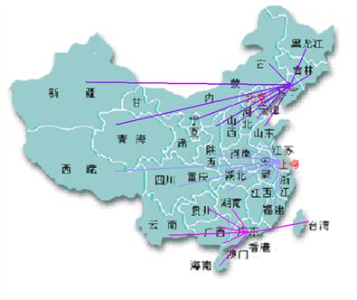
图6-1 销售网络图
[华北] 北京 天津 河北 山西 内蒙古
[华南] 广东 海南 香港 澳门
[华东] 上海 江苏 浙江 安徽 山东 江西 福建 台湾
[华中] 湖南 湖北 河南
[东北] 辽宁 吉林 黑龙江
[西北] 宁夏 陕西 青海 甘肃 新疆
[西南] 重庆 四川 云南 西藏 贵州 广西
在广州、上海成立分公司，在西安、成都、武汉设立办事处，积极寻找并在各大区内设立大区级经销商，为了强有力的控制分销渠道。
此阶段的目标为在全国范围内树立起点点通智能家居的品牌，进一步加大销售渠道、各种广告的投入，重点是电视广告的投入；同时每月在网络上定期举办以“皇星客栈科技有限公司”冠名的智能家居知识竞赛活动，设立奖项，通过报纸电视等媒体在全国范围内进行宣传；在各大城市加强产品的现场展示和促销活动。
公司将此阶段目标客户群为广大普通家庭用户。
◆ 此阶段相比市场进入和开发阶段增加了3个销售渠道，如下:
（1）智能家居专卖店
通过设立专业的智能家居形象店，一方面来销售智能家居产品，另一方面也在无形中推广了智能家居理念，让智能家居产品真正贴近老百姓的生活。
销售模式的特点：影响面比较大，是比较稳健、经济的销售模式，能比较直接、亲切的接触户主，资金回收快。
货款结算方式：跟户主直接结算货款。
（2）超市式销售
公司将在投资不是很大的中型超市做促销，通过超市等开铺式销售门面，来大量销售产品。此种销售模式影响面较广、宣传效果较好、能真正能深入人心、贴近百姓生活。
货款结算方式：跟超市定期结算；跟户主直接结算 。
（3）设立下一级经销商
通过做地方性的招商广告来寻找下一级代理及经销商，分享智能家居的乐趣与投资商机，做到统一的代理政策。

6.1.3 市场成熟阶段（5-10年）
通过前两个阶段营销计划的实施我公司已积累了大量的现金流和原始资本。通过维持较高广告投入、促销活动、适当提高经销商代理商的支持费用、更好的疏通销售渠道等方式来巩固市场。此时本公司已在国内重点城市打下了很成熟销售网络和忠诚度很高的客户群，本公司将以此为依托以放射状向二三线城市逐步扩张，最终编织成一张能够覆盖全国的渠道网络，在营销渠道方面形成公司自身的核心竞争力。

表6-1 市场阶段营销策略表
市场阶段  营销策略 | 市场进入和开发阶段  (1-2年) | 市场成长阶段  (3-5年) | 市场成熟阶段 (5-10年)
目标客户 | *高收入阶层家庭用户 | *高收入阶层家庭用户  *广大普通家庭用户 | *高收入阶层家庭用户  *广大普通家庭用户
公关策略 | *住宅小区用户体验活动  *产品展示会 | *全国智能家居知识竞赛活动  *贸易展销会 | *贸易展销会
推广策略 | 大量报纸、车体、霓虹灯、楼宇、邮政产品广告；少量电视广告 | 大量电视广告，辅以报纸、楼宇、车体广告，折扣促销 | 大量电视、报纸等主要  媒体广告；加大促销活动力度
销售渠道 | *与房地产开发商合作  *与装饰公司合作  *网络销售 | *与房地产开发商合作  *与装饰公司合作  *网络销售  *智能家居专卖店  *超市式销售  *经销商 | *与房地产开发商合作  *与装饰公司合作  *网络销售  *智能家居专卖店  *超市式销售  *经销商
销售方式 | *集团直销  *用户直销 | *集团直销  *代理销售 | *集团直销  *代理销售

6.2 定价战略
定价原则：
产品定价主要考虑市场的需求与消费者可接受的价格，兼顾成本与技术问题，采取多档价格定位的渗透策略,旨在获得更大的顾客群，开发及巩固市场以盈得较为丰厚的利润,在短期内收回投资成本,使资金回笼相对及时,有利于更好的进行研发和投资。
定价方法—成本加成法
成本导向法——在初期采用此法，根据成本来确定初步的定价；
需求导向法——在中期采用此法，根据市场的需求情况来确定定价；
竞争导向法——在后期采用此法，因同行竞争激烈，可针对竞争同行的价格策略来进行定价。
产品单位售价：根据投产前所做的市场调查、公司的市场定位及定价原则和方法,我公司生产的A、B两类产品未来五年预计价格如下表所示:
表6-2 产品价格预测表
年份 | A类产品(元/套) | B类产品(元/套) | C类产品（元/套）
第一年 | 5000 | 1800 | 2000
第二年 | 4900 | 1800 | 2000
第三年 | 4500 | 1600 | 2400
第四年 | 4500 | 1600 | 2400
第五年 | 4500 | 1500 | 2600

七、风险分析与规避

7.1技术风险分析与规避
目前市场上还没有和本公司同样技术的产品，所以刚开始阶段，不存在大的技术风险.但随着市场的快速发展，大量公司的涌入和新技术的出现，会对现有的产品形成冲击，但本公司会通过与沈阳航空工业学院自动化研究所的合作，加快产品技术的升级与创新，来降低这种风险。

7.2市场风险分析与规避
中国目前的智能家居市场尚不成熟，这种观念还没有被广泛接受。所以在进入市场前期，必然会出现产品的销售风险。本公司通过准确的目标市场定位，与房地产商，房屋装修商的合作，借助电视广告宣传，商场产品演示，产品直销，进入小区有奖产品演示等手段，来降低和规避这种风险。

7.3管理风险分析与规避
起步阶段，公司规模较小，员工数量不多，且本公司有一个团结的管理团队，此种管理风险较小。随着公司规模的扩大，区域市场的增加，销售代理和合作伙伴的增多，管理的复杂程度将会将会增加，同时管理风险也相应地增加。起步阶段，本公司已经意识到这个问题，针对这个问题，本公司设置了区域性的组织结构，职责明确，配备完善的制度，实施奖惩激励，能者上，庸者下的制度。对于合作伙伴，本公司将他们纳入本公司的战略当中，实施双赢的政策，以真诚的态度对待他们。以次来降低公司的管理和经营风险。

7.4竞争风险分析与规避
在前面竞争分析当中，本公司已经谈到，这里不再赘述。

7.5财务风险分析与规避
公司的第一期投入比较大，而这时公司还没有上市，融资较为困难，这时能否取得后续风险资金的进入和取得银行的贷款对公司发展至关重要。所以同各种风险资本、基金的接触，向他们充分的展现本公司价值，充分展现本公司未来强大的盈利能力，及时获取他们的投资是非常重要的。一旦不能及时获得资金支持，公司的快速增长计划是不可能实现的。

7.6.团队风险分析与规避
本公司创业团队中一共有七名核心成员，分别担任公司的总经理，以及技术部，营销部，财务部，客服部和人力资源部经理。为了维持公司创业团队成员的稳定性，公司将在战略制定与实施，宗旨与使命的确定，以及公司其他重要决策的制定都将主要由这七人讨论通过，使他们清晰了解公司战略、宗旨、使命等内容，从而产生责任感和使命感，融入到公司的创业中来。同时，公司将制定合适的制度，使成员各施其职，各尽其能。并且随着公司效益的提高，将提高成员的工资待遇，并在适当的机会以增股的方式使成员掌握公司的一定份额的股票，使他们的利益与公司的利益更紧密地结合起来。对于高科技公司，技术人才的撤出对公司往往是毁灭性的，针对此种情况，本公司将采取使他担任公司重要职务、目标与灵活的工作制度相结合、工资待遇的提高以及参股入股等措施来规避此种风险，同时公司将不断引进和培养优秀的技术人才来减轻此种事情发生给公司所带来的损失。

八、风险投资资金的撤出方式
风险投资又称创业投资，是指通过向开发高新技术或使其产业化的中小高科技企业提供股权资本，通过股权转让(交易)收回投资的行为。风险投资一般不以控股和分红为目的，而是通过资本与管理投入，在企业的成长中促进资本增值，并且在退出时实现收益变现，再寻找新的投资对象。但风险投资的成功率非常低，更是面临着所投资的企业破产清算的危险。根据一项关于美国13个风险投资基金的分析研究表明，风险投资总收益的50%来自于6.8%的投资，总收益的75%来自于15.7%的投资。真正能为风险投资者带来收益的投资项目还不到1／4。所以，如何减少风险投资项目的损失，确保成功投资的收益顺利回收对于风险投资者来说至关重要。而缺乏便捷市场化的退出渠道更是制约我国风险投资事业发展的最大障碍。
目前，国内风险投资的退出方式一般有以下几种：首次公开上市（IPO）、收购和清算、剩余利润分红、股权转让、二次出售等方式。鉴于公司形式和具体状况，本公司选择了以下几种风险资本撤出方式：
☆国内中小企业版上市：本公司会在公司运营5-7年上市，因为此时公司已发展到相当大的规模，公司已经连续盈利了三年，公司的净资产，股本结构，营业收入，经过改组后的公司制度都符合了国内二板市场上市的条件。从投资的时间和公司发展的角度考虑，公司经过了导入期和成长期，已完成一部分新产品和相关产品的开发，发展趋势很好，此时上市对公司和风险投资家来说，都是有利的。
☆海外二板市场上市：本公司属于高科技产业，同时它也属于有发展前景和增长潜力的中小型高新企业，可争取在香港二板市场上市，与国内相比，在海外上市条件更宽松，较适合有较好发展前景的科技型企业上市，这为本公司提供了条件。另外，也可以考虑美国纳斯达克等海外市场上市
☆兼并与收购：考虑到上市存在着股票价格下跌的风险，且公开上市后，需要一段时间，风险投资才能完全推出。那些不愿承担风险和受种种约束的风险投资家可以选择此种方式，对于风险投资家来说，此种方式是有吸引力的，因为这种方式可以让他们立即收回投资，也使得其可以立即从风险企业中退出。兼并和收购包括两种：即一般收购和“第二期收购”。一般收购主要指公司的收购与兼并；“第二期收购”指由另一家风险投资公司收购。本公司将会实行第一种方式收购风险投资家的股份，因为本公司在第4-5年已有较高的利润和现金，本公司完全有能力收回股份，从而实现真正意义上对公司的管理。
☆股份转让：股份转让是风险资本退出的另一条途径。当本公司发展到一定程度，要想再继续发展就需要大量的追加投资，风险投资者有可能不愿继续投资。此时，企业的良好发展态势会吸引另外一些风险投资家或者银行资本的进入。那么，原有的风险投资家可把手中的股份转让给这些人，从而实现自己资金的退出。
上述是针对不同风险投资家不同时期可选择资金退出的方式，当风险投资家期望获得高收益，且相信企业的发展前景，可选择公开上市；当风险投资家希望尽快退出投资更有收益的行业，可选择股权转让。同时当本公司有较高的利润，且能够完全控制企业时，本公司会通过收购的方式收回那些不愿继续投资的投资家的股份，从而实现他们的退出。

九、组织与管理

9.1组织结构
由于是高科技公司，前景良好、发展迅速，所以随着公司规模的不断扩大，公司会根据战略要求、发展需要，适当调整、不断完善组织结构。（蓝色代表近期组织结构）
总经理
董事会
益阳分公司
株洲总公司
广州分公司
上海分公司
财务副总经理
生产研发副总经理
人力资源副总经理
客服副总经理
销售副总经理
图9-1 组织结构图

9.2人力资源政策

9.2.1 薪酬制度
薪酬设计原则：内部公平与外部竞争原则
个人收入水平与其绩效表现相关；保障薪酬的行业与地区竞争力，结合公司战略定位，薪酬总体水平与行业内中高水平企业相比照

9.2.2人力资源管理宗旨
“通过满足员工关键需求，让员工创造出最大价值，打造激情团队”。

9.2.3公司福利制度
公司注重员工长远的发展和自我价值的实现，不断提升员工对公司的满意度，既要反映公平性，又要承认差别化。具体策略如下：
（1）员工持股计划（ESOPs，Employee Stock Ownership Plans）
公司将成立一个专门的“员工持股信托基金会”，基金会由企业全面担保，贷款认购企业的股票。企业每年按一定的比例提取出工资总额的一部分，投入到“员工持股信托基金会”，用以偿还贷款。当贷款还清后，该基金会应根据员工相应的工资水平或劳动贡献的大小，把股票分配到每个员工的“员工持股计划账户”上。员工离开或退休后，可将股票卖给“员工持股信托基金会”。每个员工的分配额度根据其在公司内部的业绩考核情况来确定，同时参考在公司的服务时间等因素。通过ESOPs公司将员工的收益预期对公司的股权投资相联系，从而将员工个人利益同企业的效益，管理和员工的努力等因素结合起来。
对于公司中的高层人员，公司将对其实施股票期权，公司授予他们在一定时间期限里（如10年），按照该授权日股票的公平市场价格,即固定的期权价格，购买一定份额的公司股票的期权价格和当日交易价之间的差额归员工所有。
（2）培训
依据战略目标及个人的职业发展需要，并秉承“抓准需求、清楚目标、找出差距、务求实用”的培训原则来指导公司的培训工作。每一位员工都有机会参加相应的培训，培训内容包括业务技能、管理技能、公司文化、个人提升等诸多方面。公司希望每位学员都带着创新的动机和发展的愿望来参与互动式的学习，然后再回到实践中，在新的平台上进行更高层次的创新，从而形成不断循环、螺旋上升的过程。
（3) 职业生涯管理
公司与新加盟的员工共商职业发展规划，辅之相应的培训并在适当的时候给予施展才华的舞台，激励并发挥员工的积极性，以提升员工的综合素质。职业生涯管理充分的考虑了每个员工的不同情况，将员工的个人目标和公司目标结合起来，在寻求公司目标效益实现的同时，为员工实现自己的个人目标创造条件，探寻适合每个员工发展方向的道路。

十、投资分析

10.1股本结构与规模
公司注册资本400万。股本结构和规模如下：
股东  内容 | 自然人投资 | 风险投资 | 技术入股 | 学校固定资产投资
金 额 | 50万 | 200万 | 100万 | 50万
比 例 | 12.5% | 50% | 25% | 12.5%
表10-1 股本结构

股本结构中，风险投资及技术入股占75%，风险投资方面，打算引入2—5家风险投资共同入股，以利于筹资，化解风险，并为以后可能的上市做准备。
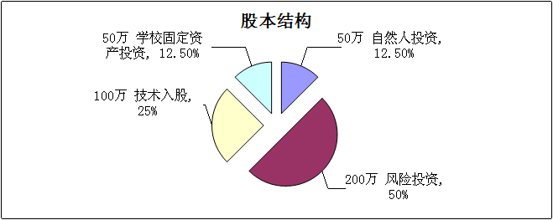
图10-1 股本结构图

10.2资金来源与运用
公司初期需要银行借款资金50万元，用作流动资金。资金主要用于购建生产性固定资产(53.64万)，以及生产中所需的直接原材料、直接人工、制造费用及其它各类期间费用等（246.36万）。资金来源与运用表如下：
表10-2 资金运用表
序号 | 项目 | 计算期
序号 | 项目 | 1 | 2 | 3 | 4 | 5
1 | 总投资 | 450.00 | 23.54 | 48.97 | 60.57 | 65.44
1.1 | 建设投资 | 0.00 | 0.00 | 0.00 | 0.00 | 0.00
1.2 | 建设期利息 | 0.00 | 0.00 | 0.00 | 0.00 | 0.00
1.3 | 流动资金 | 321.89 | 18.66 | 37.49 | 52.03 | 59.77
2 | 资金筹措 | 450.00 | 23.54 | 48.97 | 60.57 | 65.44
2.1 | 自有资金 | 400.00 | 0.00 | 0.00 | 0.00 | 0.00
2.2 | 借款 | 50.00 | 23.54 | 48.97 | 60.57 | 65.44
2.2.1 | 用于建设投资 | 0.00 | 0.00 | 0.00 | 0.00 | 0.00
2.2.2 | 用于流动资金 | 50.00 | 23.54 | 48.97 | 60.57 | 65.44

10.3投资收益与风险分析
主要假设：公司的设备、原材料供应商的信誉足够好，设备到货、安装、调试在4个月内完成，生产中能够保证产品质量，业务量充足，市场购买力强，潜在需求巨大，我们应通过各种途径将其转换为现实需求。就算不幸遇到困难，我们也还预留了一笔资金来防范风险。

10.3.1.投资净现值
银行短期借款（1年期）利率为7.47%（按照2008年1月1日基准利率），长期借款利率为7.56%（1-3年基准利率）。考虑到目前资金成本较低，以及资金的机会成本和投资的风险性等因素，i取15%（下同），此时，税前NPV为363.00万元，税后NPV为143.76万元，远大于零。计算期内盈利能力很好，投资方案可行。

10.3.2.投资回收期
通过净现金流量、折现率、投资额等数据用插值法计算，税前投资回收期为1.89年，税后投资回收期为2.48年，投资方案可行。
回收期=累计净现值出现正值年数-1+(未收回现金/当年现值)

10.3.3.内含报酬率
根据现金流量表计算内含报酬率如下：
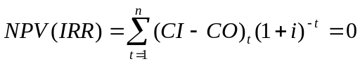
税后内含报酬率达到40%，主要因为本产品优质低价，使得销售利润率较高，而且，前5年内市场增长性很好。

10.3.4.项目敏感性分析
公司在销售收入、投资、经营成本上存在来自各方面的不确定因素，对三者按提高5%、10%和15%和降低5%、10%和15%的单因素变化对主要指标的影响程度做敏感性分析，分析结果见下图：

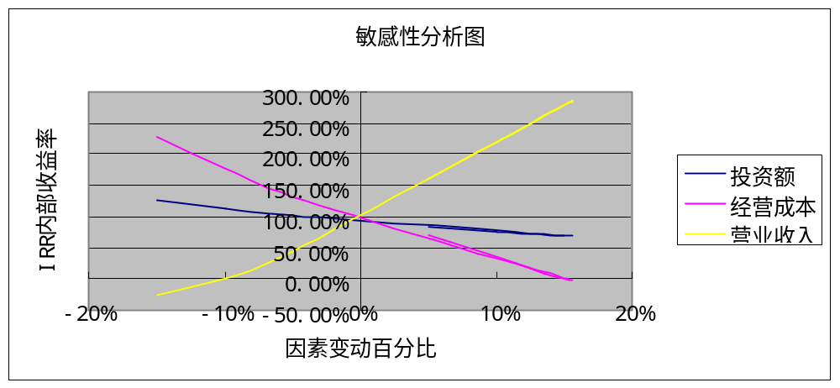
图10-2 项目敏感性分析

从敏感性分析图的结果可以看出，该项目的经济指标对营业收入的敏感性最强，对经营成本的敏感性次之，对投资额的敏感性最低，因此，该项目具有一定的抗风险能力。

10.3.5.投资回报
根据对未来几年公司经营状况的预测（见附录），公司能保持较高的利润增长，以后拟从净利润中提取合理比例的资金作为股东回报
项目 | 行次 | 2013年 | 2014年 | 2015年 | 2016年 | 2017年
一、主营业务收入 | 1 | 363.00 | 412.00 | 467.60 | 638.80 | 761.40
减：主营业务成本 | 4 | 114.60 | 134.00 | 160.20 | 229.60 | 239.80
主营业务税金及附加 | 5 | 11.98 | 13.60 | 15.43 | 21.08 | 25.13
二、主营业务利润（亏损以“－”号填列） | 10 | 236.42 | 264.40 | 291.97 | 388.12 | 496.47
加：其他业务利润（亏损以“－”号填列） | 11 | 20.00 | 22.00 | 25.00 | 26.00 | 27.00
减：销售费用 | 14 | 7.20 | 7.92 | 8.06 | 14.50 | 18.86
管理费用 | 15 | 3.40 | 3.60 | 3.78 | 4.27 | 4.63
研发费用 |  | 48.00 | 45.00 | 40.00 | 37.00 | 35.00
财务费用 | 16 | 6.14 | 6.14 | 2.40 | 2.87 | 3.06
三、营业利润（亏损以“－”号填列） | 18 | 191.68 | 223.74 | 262.73 | 355.48 | 461.92
加：投资收益（亏损以“－”号填列） | 19 | 0.00 | 0.00 | 0.00 | 0.00 | 0.00
营业外收入 | 23 | 0.00 | 0.00 | 0.00 | 0.00 | 0.00
减：营业外支出 | 25 | 0.00 | 0.00 | 0.00 | 0.00 | 0.00
四、利润总额（亏损总额以“－”号填列） | 27 | 191.68 | 223.74 | 262.73 | 355.48 | 461.92
减：所得税 | 28 | 47.92 | 55.93 | 65.68 | 88.87 | 115.48
五、净利润 | 1 | 143.76 | 167.81 | 197.05 | 266.61 | 346.44
附录： 利润表
编制单位：皇星客栈科技有限责任公司 单位：万

现金流量表
编制单位：皇星客栈科技有限责任公司 单位：万元
项目 | 行次 | 计算期
1、将净利润调节为经营活动现金流量： |  | 1 | 2 | 3 | 4 | 5
净利润 | 57 | 143.76 | 167.81 | 197.05 | 266.61 | 346.44
加：计提的资产减值准备 | 58 | 5.14 | 7.34 | 8.17 | 8.96 | 9.52
固定资产折旧 | 59 | 4.00 | 4.00 | 4.00 | 4.00 | 4.00
无形资产摊销 | 60 | 1.14 | 3.34 | 4.17 | 4.96 | 5.52
处置固定资产、无形资产和其他长期资产的损失(减：收益) | 66 | 0.00 | 0.00 | 0.00 | 0.00 | 0.00
财务费用 | 68 | 6.14 | 6.14 | 2.40 | 2.87 | 3.06
投资损失(减：收益) | 69 | 0.00 | 0.00 | 0.00 | 0.00 | 0.00
存货的减少(减：增加) | 71 | 0.00 | 0.00 | 0.00 | 0.00 | 0.00
经营性应收项目的减少(减：增加) | 72 | 10.23 | 20.67 | 32.13 | 39.78 | 60.41
经营性应付项目的增加(减：减少) | 73 | 1.35 | 2.56 | 3.18 | 6.62 | 11.20
其他 | 74 | 20.00 | 22.00 | 25.00 | 26.00 | 27.00
经营活动产生的现金流量净额 | 75 | 152.64 | 185.92 | 226.00 | 299.77 | 395.65
融资租入固定资产 | 78 | 0.00 | 0.00 | 0.00 | 0.00 | 0.00
2、现金及现金等价物净增加情况：
现金的期末余额 | 79 | 158.13 | 185.11 | 212.23 | 284.87 | 360.67
减：现金的期初余额 | 80 | 135.40 | 158.13 | 185.11 | 212.23 | 284.87
加：现金等价物的期末余额 | 81 | 14.37 | 17.30 | 15.18 | 18.26 | 14.23
减：现金等价物的期初余额 | 82 | 10.53 | 12.46 | 8.16 | 15.18 | 11.26

资 产 负 债 表
编制单位：皇星客栈科技有限责任公司 单位：万元
序号 | _{项目} ^{年份} | 计算期
序号 | _{项目} ^{年份} | 1 | 2 | 3 | 4 | 5
1 | 资产 | 597.41 | 728.87 | 942.49 | 1220.45 | 1580.42
1.1 | 流动资产总额 | 452.00 | 592.26 | 811.67 | 1091.74 | 1456.25
1.1.1 | 货币资金 | 405.79 | 516.17 | 716.15 | 984.79 | 1341.30
1.1.2 | 应收账款 | 31.84 | 58.79 | 80.34 | 88.69 | 100.72
1.1.4 | 存货 | 14.37 | 17.30 | 15.18 | 18.26 | 14.23
1.3 | 固定资产净值 | 46.55 | 42.86 | 40.67 | 38.75 | 36.81
1.4 | 无形及其他资产净值 | 98.86 | 93.75 | 90.15 | 89.96 | 87.36
2 | 负债及所有者权益 | 597.41 | 728.87 | 942.49 | 1220.45 | 1580.42
2.1 | 流动负债总额 | 53.65 | 29.32 | 57.33 | 76.15 | 96.12
2.1.1 | 短期借款 | 50.00 | 23.54 | 48.97 | 60.57 | 65.44
2.1.2 | 应付账款 | 3.65 | 5.78 | 8.36 | 15.58 | 30.68
2.2 | 建设投资借款 | 0 | 0 | 0 | 0 | 0
2.5 | 所有者权益 | 543.76 | 699.55 | 885.16 | 1144.30 | 1484.30
2.5.1 | 资本金 | 400.00 | 400.00 | 400.00 | 400.00 | 400.00
2.5.2 | 资本公积金 | 0 | 0 | 0 | 0 | 0
2.5.3 | 累计盈余公积金 | 14.38 | 16.78 | 19.71 | 26.66 | 34.64
2.5.4 | 累计未分配利润 | 129.38 | 282.77 | 465.45 | 717.64 | 1049.66
说明：
2．管理费用包括业务招待费，固定资产折旧，坏账准备等；
3．主营业务税金及附加包括营业税（按主营业务收入的3%计提），城市维护建设税（按营业税的7%计提）及教育费附加（按营业税的3%计提）；
4．企业所得税按新规定25%计提；
5．银行三年期长期贷款年利率为7.56%，到期还本付息。

营业收入、营业税金及附加和增值税估计表
编制单位：皇星客栈科技有限责任公司 单位：万元
序号 | 项目 年份 | 计算期
序号 | 项目 年份 | 1 | 2 | 3 | 4 | 5
1 | 营业收入 | 363.00 | 408.00 | 467.60 | 638.80 | 761.40
1.1 | 产品A营业收入 | 300.00 | 342.00 | 378.00 | 510.00 | 585.00
 | 单价 | 2.00 | 1.90 | 1.80 | 1.70 | 1.50
 | 数量（套） | 150 | 180 | 210 | 300 | 390
 | 销项税额 | 51.00 | 58.14 | 64.26 | 86.70 | 99.45
1.2 | 产品B营业收入 | 36.00 | 36.00 | 41.60 | 60.80 | 66.00
 | 单价 | 0.20 | 0.18 | 0.16 | 0.16 | 0.15
 | 数量（套） | 180 | 200 | 260 | 380 | 440
 | 销项税额 | 6.12 | 6.12 | 7.07 | 10.34 | 11.22
1.3 | 产品C营业收入 | 27.00 | 30.00 | 48.00 | 68.00 | 110.40
 | 单价 | 0.15 | 0.15 | 0.20 | 0.20 | 0.24
 | 数量（套） | 180 | 200 | 240 | 340 | 460
 | 销项税额 | 4.59 | 5.10 | 8.16 | 11.56 | 18.77
2 | 营业税金及附加 | 10.89 | 12.24 | 14.03 | 19.16 | 22.84
2.1 | 营业税 | 0.00 | 0.00 | 0.00 | 0.00 | 0.00
2.2 | 城市维护建设税 | 0.76 | 0.86 | 0.98 | 1.34 | 1.60
2.3 | 教育费附加 | 0.33 | 0.37 | 0.42 | 0.57 | 0.69
3 | 增值税 | 41.30 | 46.58 | 52.26 | 69.56 | 88.67
 | 销项税额 | 61.68 | 69.36 | 79.49 | 108.60 | 129.44
 | 进项税额 | 18.48 | 22.78 | 27.23 | 39.03 | 40.77

利润表（第一年季报）
编制单位：皇星客栈科技责任有限公司 单位：万元
项 目 | 行次 | 第一季度 | 第二季度 | 第三季度 | 第四季度
一、主营业务收入 | 1 | 24.20 | 91.96 | 99.22 | 147.72
减：主营业务成本 | 4 | 7.64 | 29.03 | 31.32 | 46.60
主营业务税金及附加 | 5 | 0.80 | 3.03 | 3.27 | 4.87
二、主营业务利润（亏损以“－”号填列） | 10 | 15.76 | 59.89 | 64.62 | 96.14
加：其他业务利润（亏损以“－”号填列） | 11 | 1.33 | 5.07 | 5.47 | 8.13
减：销售费用 | 14 | 0.48 | 1.82 | 1.97 | 2.93
管理费用 | 15 | 0.23 | 0.86 | 0.93 | 1.38
研发费用 |  | 3.20 | 12.16 | 13.12 | 19.52
财务费用 | 16 | 0.41 | 1.56 | 1.68 | 2.50
三、营业利润（亏损以“－”号填列） | 18 | 12.78 | 48.56 | 52.40 | 77.95
加：投资收益（亏损以“－”号填列） | 19 | 0.00 | 0.00 | 0.00 | 0.00
营业外收入 | 23 | 0.00 | 0.00 | 0.00 | 0.00
减：营业外支出 | 25 | 0.00 | 0.00 | 0.00 | 0.00
四、利润总额（亏损总额以“－”号填列） | 27 | 12.78 | 48.56 | 52.40 | 77.95
减：所得税 | 28 | 3.19 | 12.14 | 13.10 | 19.49
五、净利润 | 1 | 9.58 | 36.42 | 39.29 | 58.46

现金流量表(第一年季报)
编制单位：皇星客栈科技有限责任公司 单位：万元
项目 | 行次 | 计算期(季度）
1、将净利润调节为经营活动现金流量： |  | 1 | 2 | 3 | 4
净利润 | 57 | 8.63 | 34.50 | 46.00 | 57.50
加：计提的资产减值准备 | 58 | 0.31 | 1.23 | 1.64 | 2.06
固定资产折旧 | 59 | 0.24 | 0.96 | 1.28 | 0.16
无形资产摊销 | 60 | 0.07 | 0.27 | 0.36 | 0.46
处置固定资产、无形资产和其他长期资产的损失(减：收益) | 66 | 0.00 | 0.00 | 0.00 | 0.00
财务费用 | 68 | 0.37 | 1.47 | 1.96 | 2.46
投资损失(减：收益) | 69 | 0.00 | 0.00 | 0.00 | 0.00
存货的减少(减：增加) | 71 | 0.00 | 0.00 | 0.00 | 0.00
经营性应收项目的减少(减：增加) | 72 | 0.61 | 2.46 | 3.27 | 4.09
经营性应付项目的增加(减：减少) | 73 | 0.08 | 0.32 | 0.43 | 0.54
其他 | 74 | 1.20 | 4.80 | 6.40 | 8.00
经营活动产生的现金流量净额 | 75 | 9.16 | 36.63 | 48.84 | 61.06
融资租入固定资产 | 78 | 0.00 | 0.00 | 0.00 | 0.00
2、现金及现金等价物净增加情况：
现金的期末余额 | 79 | 9.49 | 37.95 | 50.60 | 63.25
减：现金的期初余额 | 80 | 8.12 | 32.50 | 43.33 | 54.16
加：现金等价物的期末余额 | 81 | 0.86 | 3.45 | 4.59 | 5.75
减：现金等价物的期初余额 | 82 | 0.63 | 2.53 | 3.37 | 4.21
现金及现金等价物净增加额 | 83 | 1.59 | 6.38 | 8.50 | 10.63

资产负债表（第一年季报）
编制单位：皇星客栈科技有限责任公司 单位：万元
序号 | 项目 季度 | 计算期
序号 | 项目 季度 | 1 | 2 | 3 | 4
1 | 资产 | 29.87 | 137.40 | 191.17 | 238.96
1.1 | 流动资产总额 | 22.60 | 103.96 | 144.64 | 180.80
1.1.1 | 货币资金 | 20.29 | 93.33 | 129.85 | 170.43
1.1.2 | 应收账款 | 1.59 | 7.32 | 10.19 | 12.74
1.1.4 | 存货 | 0.72 | 3.31 | 4.59 | 6.04
1.3 | 固定资产净值 | 2.33 | 10.71 | 14.89 | 18.62
1.4 | 无形及其他资产净值 | 4.94 | 22.74 | 31.64 | 39.54
2 | 负债及所有者权益 | 29.87 | 137.40 | 191.17 | 238.96
2.1 | 流动负债总额 | 2.68 | 12.34 | 17.17 | 21.46
2.1.1 | 短期借款 | 2.5 | 11.50 | 16.00 | 20.00
2.1.2 | 应付帐款 | 0.18 | 0.84 | 1.17 | 1.46
2.2 | 建设投资借款 | 0 | 0 | 0 | 0
2.5 | 所有者权益 | 27.19 | 125.06 | 174.00 | 217.50
2.5.1 | 资本金 | 20.00 | 92.00 | 128.00 | 160.00
2.5.2 | 资本公积金 | 0 | 0 | 0 | 0
2.5.3 | 累计盈余公积金 | 0.72 | 3.31 | 4.58 | 5.75
2.5.4 | 累计未分配利润 | 6.47 | 29.76 | 41.40 | 51.75

利润表（第二年季报）
编制单位：皇星客栈科技有限责任公司 单位：万元
项 目 | 行次 | 第一季度 | 第二季度 | 第三季度 | 第四季度
一、主营业务收入 | 1 | 70.04 | 98.88 | 119.48 | 123.60
减：主营业务成本 | 4 | 22.78 | 32.16 | 38.86 | 40.20
主营业务税金及附加 | 5 | 2.31 | 3.26 | 3.94 | 4.08
二、主营业务利润（亏损以“－”号填列） | 10 | 44.95 | 63.46 | 76.68 | 79.32
加：其他业务利润（亏损以“－”号填列） | 11 | 3.74 | 5.28 | 6.38 | 6.60
减：销售费用 | 14 | 1.35 | 1.90 | 2.3 | 2.38
管理费用 | 15 | 0.61 | 0.86 | 1.04 | 1.08
研发费用 |  | 7.65 | 10.80 | 13.05 | 13.50
财务费用 | 16 | 1.04 | 1.47 | 1.86 | 1.84
三、营业利润（亏损以“－”号填列） | 18 | 38.04 | 53.70 | 64.88 | 67.12
加：投资收益（亏损以“－”号填列） | 19 | 0.00 | 0.00 | 0.00 | 0.00
营业外收入 | 23 | 0.00 | 0.00 | 0.00 | 0.00
减：营业外支出 | 25 | 0.00 | 0.00 | 0.00 | 0.00
四、利润总额（亏损总额以“－”号填列） | 27 | 38.04 | 53.70 | 64.88 | 67.12
减：所得税 | 28 | 9.51 | 13.42 | 16.22 | 16.78
五、净利润 | 1 | 28.53 | 40.27 | 48.66 | 50.34

现金流量表(第二年季报)
编制单位：皇星客栈科技有限责任公司 单位：万元
项目 | 行次 | 计算期(季度）
1、将净利润调节为经营活动现金流量： |  | 1 | 2 | 3 | 4
净利润 | 57 | 21.82 | 45.31 | 46.99 | 53.70
加：计提的资产减值准备 | 58 | 0.95 | 1.98 | 2.06 | 2.35
固定资产折旧 | 59 | 0.52 | 1.08 | 1.12 | 1.28
无形资产摊销 | 60 | 0.43 | 0.91 | 0.94 | 1.07
处置固定资产、无形资产和其他长期资产的损失(减：收益) | 66 | 0.00 | 0.00 | 0.00 | 0.00
财务费用 | 68 | 0.80 | 1.66 | 1.72 | 1.96
投资损失(减：收益) | 69 | 0.00 | 0.00 | 0.00 | 0.00
存货的减少(减：增加) | 71 | 0.00 | 0.00 | 0.00 | 0.00
经营性应收项目的减少(减：增加) | 72 | 2.69 | 5.58 | 5.79 | 6.61
经营性应付项目的增加(减：减少) | 73 | 0.33 | 0.69 | 0.72 | 0.82
其他 | 74 | 2.86 | 5.94 | 6.16 | 7.04
经营活动产生的现金流量净额 | 75 | 24.17 | 50.20 | 52.06 | 59.49
融资租入固定资产 | 78 | 0.00 | 0.00 | 0.00 | 0.00
2、现金及现金等价物净增加情况：
现金的期末余额 | 79 | 20.06 | 49.98 | 51.83 | 59.23
减：现金的期初余额 | 80 | 20.56 | 42.69 | 44.28 | 50.60
加：现金等价物的期末余额 | 81 | 2.25 | 4.67 | 4.84 | 5.54

资产负债表（第二年季报）
编制单位：皇星客栈科技有限责任公司 单位：万元
序号 | 项目 季度 | 计算期
序号 | 项目 季度 | 1 | 2 | 3 | 4
1 | 资产 | 109.33 | 182.22 | 204.08 | 233.24
1.1 | 流动资产总额 | 88.84 | 148.07 | 165.83 | 189.52
1.1.1 | 货币资金 | 77.43 | 129.04 | 144.53 | 165.17
1.1.2 | 应收账款 | 8.82 | 14.95 | 16.46 | 18.81
1.1.4 | 存货 | 2.60 | 4.33 | 4.84 | 5.54
1.3 | 固定资产净值 | 6.43 | 10.72 | 12.00 | 13.72
1.4 | 无形及其他资产净值 | 14.06 | 23.44 | 26.25 | 30.00
2 | 负债及所有者权益 | 109.33 | 182.22 | 204.08 | 233.24
2.1 | 流动负债总额 | 4.40 | 7.33 | 8.21 | 9.38
2.1.1 | 短期借款 | 3.53 | 5.89 | 6.59 | 7.53
2.1.2 | 应付帐款 | 0.87 | 1.45 | 1.62 | 1.85
2.2 | 建设投资借款 | 0 | 0 | 0 | 0
2.5 | 所有者权益 | 104.93 | 174.89 | 195.87 | 223.86
2.5.1 | 资本金 | 60.00 | 100.00 | 112.00 | 128.00
2.5.2 | 资本公积金 | 0 | 0 | 0 | 0
2.5.3 | 累计盈余公积金 | 2.52 | 4.20 | 4.70 | 5.37
2.5.4 | 累计未分配利润 | 42.42 | 70.69 | 79.18 | 90.49

“智能家居控制系统”市场调查问卷
调查时间：2011年3月7号
调查地点：株洲市高档住宅小区
调查对象：小区居民
调查目的：了解消费者对与“智能家居控制系统”的认知度和认可度
注意事项： ○ 为单选题 □ 为多选题 请在○或□上打√
1、 您对智能家居了解多少？ | ○防盗报警功能○远程家电控制功能○两者都知道
2、 您主要是通过哪些渠道了解智能家居系统？ | □家人/朋友介绍 □电视 □报纸 □家电卖场 □邮送广告□广播□杂志 □互联网 □户外广告，如巨幅广告牌、候车厅等 □其他
3、 您有没有意愿购买智能家居系统？ | ○肯定会购买 ○非常感兴趣  ○不太感兴趣 ○不会购买
4、 您是出于什么样的原因购买智能家居系统？ | □功能实用、满足快速的生活节奏  □具有时代感、跟随时代潮流  □提高家电运作安全
5、 您在选择智能家居产品时，一下因速度考虑顺序是怎样的？ | 价格 品牌 外观 质量 功能 售后服务  （1）____（2）____（3）____（4）____（5）____（6）____
6、 您不想购买智能家居控制系统类产品的原因是出于什么原因？ | ○性能不稳定 ○价格偏高  ○对产品是否好用持怀疑态度 ○其他
7、 我们公司推出不同价位档次的产品，请问您会选择哪一类？ | ○能控制家电运作。外观设计简单  价格在1000元以下  ○能控制家电运作，支持防盗和报警功能  价格在1000——2000元之间  ○除上述功能外，外观设计时尚，绿色环保  价格在2000——3000元之间
8、 请问您在选择购买“智能家居控制系统”类产品时，会考虑购买场所的哪些因素？ | □产品正规 □产品种类齐全 □品牌知名度 □正进行促销活动□售后服务好 □价格优惠 □购买场所交通方便 □其他
9、 请问您的年龄： | ○25岁以下 ○26~40岁 ○41~60岁 ○60岁以上
10、请问您的最高学历： | ○硕士及以上 ○本专科 ○高中专 ○其他
11、您的职业：
11、请问您的平均月收入： | ○500元以下 ○1500~3000元 ○3000~6000元  ○6000~10000元 ○10000元以上
12、您的家庭成员数量： | ○一人 ○二人 ○三人 ○四人 ○五人 ○五人以上
13、您家的住房面积： | ○50㎡以下 ○50 ~ 70㎡ ○70~100㎡  ○100~ 150 ○150~200㎡ ○200㎡以上
14、您是否希望您居住的小区是智能化住宅楼 | ○是 ○否

